Sprawozdanie z działalności Powiatowego Urzędu Pracy
w Brzegu



Brzeg, kwiecień 2025 r.

Spis treści
I - RYNEK PRACY I BEZROBOCIE 5
Liczba bezrobotnych, stopa i struktura bezrobocia w 2024 r. 5
Prawo do zasiłku i dodatku aktywizacyjnego 9
Koordynacja systemu zabezpieczenia społecznego 10
Korekty dokumentów rozliczeniowych 10
II – USŁUGI RYNKU PRACY 10
Pośrednictwo pracy 10
Legalne zatrudnienie cudzoziemców w powiecie brzeskim 11
Realizacja usług pośrednictwa pracy w ramach Europejskiej Sieci EURES 12
Wydarzenia aktywizujące rynek pracy 13
Poradnictwo zawodowe 18
Poradnictwo zawodowe dla przedsiębiorców 19
Wsparcie pracodawców, bezrobotnych oraz osób poszukujących pracy w kształceniu zawodowym 20
Krajowy Fundusz Szkoleniowy – wsparcie pracodawców w finansowaniu kształcenia ustawicznego pracowników i pracodawcy 20
Organizacja szkoleń dla osób bezrobotnych 21
III - INSTRUMENTY RYNKU PRACY REALIZOWANE W CELU ŁAGODZENIA SKUTKÓW BEZROBOCIA 23
Staż 24
Prace interwencyjne 24
Roboty publiczne 25
Refundacja kosztów wyposażenia lub doposażenia stanowisk pracy 25
Jednorazowe środki na podjęcie działalności gospodarczej. 26
Inne formy aktywizacji bezrobotnych 27
Dofinansowanie zatrudnienia bezrobotnych w wieku powyżej 50 roku życia 27
Bony na zasiedlenie 27
Prace społecznie użyteczne 28
Projekty realizowane przez Powiatowy Urząd Pracy w Brzegu 29
Wskaźniki efektywności zatrudnieniowej 35
IV - GOSPODARKA FINANSOWA 36
V – DZIAŁALNOŚĆ PUP W I KWARTALE 2025 ROKU. 38
Liczba bezrobotnych, stopa i struktura bezrobocia 38
Wydawanie decyzji administracyjnych oraz zaświadczeń 39
Koordynacja systemu zabezpieczenia społecznego 39
Korekty dokumentów rozliczeniowych 40
Pośrednictwo pracy 40
Działania na rzecz legalnego zatrudnienia cudzoziemców w powiecie 41
Poradnictwo zawodowe 42
Organizacja usług szkolenia 44
Kształcenie ustawiczne pracodawców i pracowników powiatu brzeskiego w ramach środków Krajowego Funduszu Szkoleniowego 45
Instrumenty rynku pracy realizowane w celu łagodzenia skutków bezrobocia 47
Wsparcia dla przedsiębiorców poszkodowanych w powodzi 2024 r. 48
Gospodarka finansowa. 49
Założenia projektu nowej ustawy o rynku pracy i służbach zatrudnienia 50

I - RYNEK PRACY I BEZROBOCIE

Liczba bezrobotnych, stopa i struktura bezrobocia w 2024 r.
Na koniec grudnia 2024 roku w Powiatowym Urzędzie Pracy w Brzegu zarejestrowanych było 2 262 bezrobotnych oraz 41 osób poszukujących pracy.
W porównaniu do 2023 roku liczba zarejestrowanych bezrobotnych zmniejszyła się o 29 osób, natomiast poszukujących pracy zmniejszyła się o 10 osób. Prawo do zasiłku, według stanu na dzień 31 grudnia 2024 roku, posiadało 442 osób (~19,54% zarejestrowanych bezrobotnych).
Tabela 1 - Liczba bezrobotnych w latach 2022-2024.
 | 2022 | 2023 |  | 2024
 | XII | I | XII | I | II | III | IV | V | VI | VII | VIII | IX | X | XI | XII
Powiat Brzeski | 2216 | 2393 | 2291 | 2389 | 2361 | 2300 | 2203 | 2139 | 2123 | 2167 | 2212 | 2162 | 2181 | 2190 | 2262

W 2024 roku łącznie zarejestrowało się 3 697 osób bezrobotnych a wyłączono
z ewidencji 3 726 osób.
Stopa bezrobocia na dzień 31 grudnia 2024 roku wyniosła w powiecie brzeskim 8,3 % i po uwzględnieniu korekty GUS z października 2024 zwiększyła się w porównaniu do ubiegłego roku o 0,1 %. Powiat brzeski zajmował IV miejsce w woj. opolskim pod względem wielkości stopy bezrobocia.
Tabela 2 - Stopa bezrobocia w latach 2022-2024.
 | 2022 | 2023 |  | 2024
 | XII | I | XII | I | II | III | IV | V | VI | VII | VIII | IX | X | XI | XII
Powiat Brzeski | 7,9% | 8,6% | 8,2% | 8,8% | 8,7% | 8,4% | 8,1% | 7,9% | 7,9% | 8% | 8,2% | 8,0% | 8,0% | 8,0% | 8,3%
Województwo Opolskie | 5,9% | 6,3% | 5,9% | 6,2% | 6,2% | 6% | 5,8% | 5,7% | 5,6% | 5,7% | 5,8% | 5,7% | 5,7% | 5,7% | 5,9%
Polska | 5,2% | 5,5% | 5,1% | 5,4% | 5,4% | 5,3% | 5,1% | 5.0% | 4,9% | 5,0% | 5,0% | 5,0% | 4,9% | 5,0% | 5,1%

Rysunek 1 - Stopa bezrobocia na koniec grudnia 2024 r.
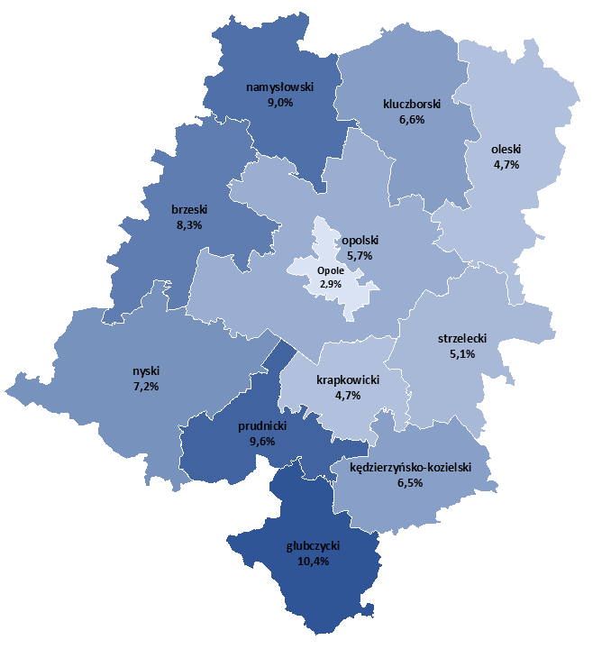

Tabela 3 - Struktura bezrobocia w powiecie brzeskim na koniec grudnia w 2024 r.
Gmina/  Powiat | Liczba  bezrobotnych  ogółem | z kolumny 2. |  |  |  |  |  |  |  | bezrobotni  z prawem  do zasiłku | poszukujący  pracy  ogółem | z kol. 12. | Ogółem w  rejestrach  PUP
 |  | do 30 r.ż. | z kolumny 3. | długotrwale  bezrobotni | powyżej  50 r. ż. | posiadający co najmniej jedno dziecko  do 6 r. ż. | niepełno  -sprawni | absolwenci *) | bez  kwalifikacji zawodowych |  |  | niepełno  -sprawni
 |  |  | do 25 r. ż.
1. | 2. | 3. | 4. | 5. | 6. | 7. | 8. | 9. | 10. | 11. | 12. | 13. | 14.
Grodków | 555 | 125 | 64 | 320 | 154 | 76 | 30 | 21 | 268 | 89 | 2 | 0 | 557
Lewin Brzeski | 298 | 75 | 34 | 138 | 82 | 39 | 16 | 8 | 92 | 58 | 4 | 1 | 302
Lubsza | 216 | 60 | 35 | 106 | 64 | 22 | 14 | 13 | 44 | 45 | 1 | 0 | 217
Olszanka | 112 | 25 | 11 | 49 | 23 | 14 | 7 | 5 | 26 | 21 | 1 | 0 | 113
Skarbimierz | 207 | 47 | 22 | 86 | 53 | 20 | 19 | 13 | 54 | 37 | 7 | 1 | 214
Powiat Brzeski | 1 388 | 332 | 166 | 699 | 376 | 171 | 86 | 60 | 484 | 250 | 15 | 2 | 1 403
M. Brzeg | 874 | 174 | 86 | 371 | 263 | 97 | 72 | 33 | 268 | 192 | 26 | 3 | 900
Powiat Brzeski  ogółem | 2 262 | 506 | 252 | 1 070 | 639 | 268 | 158 | 93 | 752 | 442 | 41 | 5 | 2 303
*) - do 12 miesięcy od dnia ukończenia nauki
% udział  bezrobotnych  Gminy Grodków  w liczbie  bezrobotnych w  Powiecie Brzeskim | 24,54% | 24,70% | 25,40% | 29,91% | 24,10% | 28,36% | 18,99% | 22,58% | 35,64% | 20,14% | 4,88% | 0,00% | 24,19%

Największą grupę osób bezrobotnych na koniec grudnia 2024 r. stanowiły osoby długotrwale bezrobotne 47,30 %, mieszkańcy wsi 45,18 %, bez kwalifikacji zawodowych 33,24 %, natomiast najmniej było absolwentów 4,11 %.
Biorąc pod uwagę wiek bezrobotnych najliczniejszą grupą były osoby w wieku od 35 do 44 roku życia (592 osoby bezrobotne), natomiast najmniejszą grupę stanowiły osoby powyżej 60 roku życia (182 osoby bezrobotne).
Wykres 1 - Bezrobotni wg wieku - stan na dzień 31 grudnia 2024 r.

Osoby z wykształceniem średnim ogólnokształcącym oraz wyższym stanowiły po ~12 % ogółu zarejestrowanych bezrobotnych, natomiast największa grupa osób zarejestrowanych to osoby posiadające wykształcenie policealne i średnie zawodowe branżowe - około 26 %.
Wykres 2 - Bezrobotni wg poziomu wykształcenia (% ogółu zarejestrowanych) na dzień 31 grudnia 2024 r.

Prawo do zasiłku i dodatku aktywizacyjnego
Od 1 stycznia 2024 roku okres pobierania zasiłku dla bezrobotnych w powiecie brzeskim wynosi 365 dni.
Prawo do zasiłku dla bezrobotnych wg stanu na koniec grudnia 2024 posiadało 442 bezrobotnych, tj. 19,5% wszystkich zarejestrowanych.
Od czerwca 2024 r. wzrosła wysokość zasiłków dla bezrobotnych i dodatków aktywizacyjnych, np. zasiłek podstawowy wzrósł z 1 491,90 zł brutto do 1 662,00 zł brutto a stypendium stażowe z 1 790,30 zł do 1 994,40 zł.
W 2024 roku urząd wypłacił zasiłki dla bezrobotnych na kwotę 7 283 557,65 zł
a dodatki aktywizacyjne w kwocie 589 164,80 zł.
Tabela 4 - Wysokość zasiłków dla bezrobotnych.
procentowa wysokość zasiłków |  | wysokość zasiłków
 |  | 80% | 100% | 120%
w okresie pierwszych 90 dni posiadania prawa do zasiłku | brutto | 1 329,60 | 1 662,00 | 1 994,40
 | netto | 1 209,94 | 1 512,42 | 1 814,90
w okresie kolejnych dni posiadania prawa do zasiłku | brutto | 1 044,20 | 1 305,20 | 1 566,30
 | netto | 950,22 | 1 187,73 | 1 425,33

Tabela 5 - Wysokość stypendiów dla bezrobotnych.
forma wsparcia |  | wysokość stypendium i innych świadczeń
w okresie odbywania stażu | brutto | 1 994,40
 | netto | 1 994,40
w okresie odbywania szkolenia  (150 godzin szkolenia) | brutto | 1 994,40
 | netto | w zależności od godzin szkolenia
dodatek aktywizacyjny | brutto | 831,00
studia podyplomowe | brutto | 332,40
Ogółem w 2024 r. wydano 9 616 decyzji administracyjnych i 4 541 zaświadczeń, w tym:
- poprzez platformę SEPI - 865;
- dla osób bezrobotnych - 2 928;
- do celów emerytalno-rentowych (RP 7) - 262;
- dla organów i instytucji sądy, komornicy, komendy policji, OPS, PIP, ZUS -
486 zaświadczeń.

Koordynacja systemu zabezpieczenia społecznego
W 2024 roku 32 osoby złożyły wnioski o ustalenie uprawnień do zasiłku dla bezrobotnych, po pracy za granicą, na zasadach koordynacji systemów zabezpieczenia społecznego, 14 osób ubiegało się o transfer zasiłku dla bezrobotnych z krajów Unii Europejskiej i Europejskiego Obszaru Gospodarczego do Polski.

Korekty dokumentów rozliczeniowych
W 2024 roku ogółem wykonano 400 zestawów zawierających korekty dokumentów rozliczeniowych: korekty raportów ZUS RCA, ZUS RZA oraz dokumentów zgłoszeniowych ZUS KOA.

II – USŁUGI RYNKU PRACY

Pośrednictwo pracy
Pośrednictwo pracy jest jedną z podstawowych usług rynku pracy, realizowaną przez Pośredników Pracy - Doradców Klienta na rzecz aktywizacji zawodowej osób bezrobotnych, poszukujących pracy i pracodawców. Usługa jest realizowana na podstawie ustalonych wcześniej Indywidualnych Planów Działania. Pośrednicy Pracy/Doradcy Klienta zgodnie z obowiązującymi przepisami podejmują oraz utrzymują kontakty z zarejestrowanymi osobami bezrobotnymi oraz poszukującymi pracy. W 2024 r. zarejestrowano 25 482 kontaktów z klientami Urzędu. Każdy Doradca Klienta wspólnie z osobą bezrobotną przeprowadza „Kwestionariusz Wywiadu” oraz tworzy Indywidualny Plan Działania.
W 2024 r. przygotowano 3 672 Planów Działania. W wyniku realizacji zaplanowanych działań 2 114 osób bezrobotnych zostało wyłączonych z ewidencji PUP z powodu podjęcia pracy lub rozpoczęcia działalności gospodarczej.
W 2024 r. Powiatowy Urząd Pracy w Brzegu pozyskał 1 197 ofert pracy
i miejsc aktywizacji zawodowej, kierując na nie osoby bezrobotne i poszukujące pracy. Ponadto tut. Urząd Pracy posiadał w dyspozycji 417 wakatów u pracodawców na terenie Unii Europejskiej w ramach Europejskich Służb Zatrudnienia.
Tabela 6 - Liczba zgłoszonych wolnych miejsc pracy i aktywizacji zawodowej w 2024 roku.
Lp. | Rodzaj zgłoszonego miejsca pracy | Ogółem
Oferty pracy subsydiowane, w tym: |  | 559
1 | Prace interwencyjne | 17
2 | Roboty publiczne | 59
3 | Staże dla osób poniżej 30 r.ż. | 158
4 | Staże dla osób powyżej 30 r.ż. | 262
5 | Prace społecznie użyteczne | 17
6 | Doposażenie stanowiska pracy | 38
7 | Dofinansowanie wynagrodzenia za zatrudnienie osób powyżej 50r.ż. | 8
Oferty pracy niesubsydiowane |  | 638
 | OGÓŁEM | 1 197

Legalne zatrudnienie cudzoziemców w powiecie brzeskim
W 2024 r. Powiatowy Urząd Pracy w Brzegu realizował zadania w zakresie legalizacji zatrudnienia cudzoziemców. Zatrudnienie cudzoziemca przez pracodawcę wymaga przeprowadzenia procedur określonych przepisami. Formalności związane
z legalnym zatrudnieniem cudzoziemca w Polsce są uzależnione od tego, z jakiego kraju pochodzi.
Podstawowa zasada obowiązująca pracodawców na terenie Polski, którzy chcą zatrudnić cudzoziemca: „Legalny pobyt + Zezwolenie na pracę = Legalna praca”.
W omawianym okresie PUP realizując powyższe zadanie prowadził postępowania administracyjne w formach:
- Rejestracji oświadczeń o powierzeniu wykonywania pracy cudzoziemcowi:
- oświadczenia wpisane do ewidencji - 254,
- anulowane - 4,
- bez rozpoznania - 6,
- odmowy rejestracji, zakończone wydaniem decyzji administracyjnej
o odmowie wpisania do ewidencji oświadczeń o powierzeniu wykonywania pracy - 21.
- Wydania decyzji zezwolenia na pracę sezonową typu S - 2 (zezwolenia wydane na podstawie wniosków złożonych w ubiegłym roku).
- Prowadzenia elektronicznego rejestru powiadomień o powierzeniu wykonywaniu pracy obywatelom Ukrainy - 1 088. Powiadomienia składane są wyłącznie elektronicznie za pośrednictwem portalu praca.gov.pl.
- Badania rynku pracy z wydaniem informacji starosty - 29.

Realizacja usług pośrednictwa pracy w ramach Europejskiej Sieci EURES
Publiczne służby zatrudnienia w Polsce są członkiem europejskiej sieci EURES. W ramach Europejskich Służb Zatrudnienia pośrednicy pracy udostępnili 417 wakatów zagranicznych pracodawców na terenie Unii Europejskiej. Oferty te były kierowane do osób o określonych kwalifikacjach, a nade wszystko z dobrą znajomością języka kraju, w którym praca miała być wykonywana. W 2024 r. z usług EURES skorzystało 257 osób oraz 19 pracodawców polskich. Usługi EURES są realizowane jako ustawowe i dodatkowe zadania przez pośredników pracy.
W ramach świadczonych usług obywatele Polscy uzyskali informacje ogólne
o EURES, natomiast obywatele Ukrainy (16) pozyskali informację na temat warunków życia i pracy w Polsce.
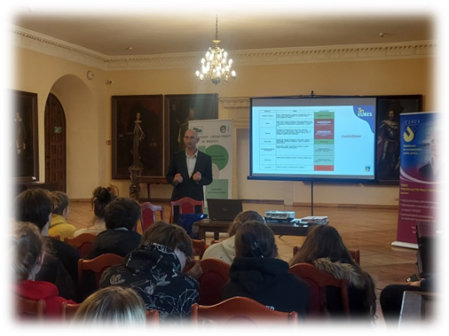
W omawianym okresie doradcy klienta zorganizowali wydarzenia grupowe
o charakterze informacyjnym:
- Organizacja prelekcji dla młodzieży nt. Bezpiecznej pracy za granicą, wygłoszonej przez Doradcę EURES Wojewódzkiego Urzędu Pracy w Opolu w ramach jubileuszu 30-lecia EURES
w Europie i 20-lecia EURES w Polsce.

- Organizacja 2 spotkań informacyjnych pn. „STOP Handlu Ludźmi”. Wydarzenie zrealizowano w formie grupowych zajęć, w ramach których przedstawiono następujące bloki informacyjne: bezpieczne poszukiwanie pracy, zjawisko handlu ludźmi, zasady legalności zatrudnienia, poszukiwanie pracy na stronach EURES i CBOP. Adresatem było 40 osób młodych wchodzących na rynek pracy.

Wydarzenia aktywizujące rynek pracy
- Giełdy pracy i grupowe spotkania z pracodawcami i instytucjami
Jedną z form realizacji usług pośrednictwa pracy jest zorganizowanie dla pracodawcy spotkania rekrutacyjnego z wybranymi kandydatami do pracy, tzw. Giełda Pracy. Na wniosek pracodawców oraz partnerów rynku pracy organizowaliśmy spotkania informacyjne w celu przedstawienie warunków zatrudnienia i możliwości rozwoju:
- Firma Usługowo - Handlowa KARAS Paweł Karaszewski - Monter rusztowań;
- HRKO Sp. z o.o. - Pracownik wspomagający procesy produkcyjne;
- Multidealer Sp. z o.o. - Elektryk, Mechanik, Spawacz, Ślusarz;
- InterKadra Sp. z o.o. - Operator – Monter, Pracownik selekcji ziemniaków;
- Mechanika i Elektromechanika Samochodowa Marcin Mielnik - Pomocnik mechanika;
- DINO Polska S.A. - Kasjer – Sprzedawca;
- PKP Intercity Remtrak Sp. z o.o. – Spawacz, Manewrowy, Mechanik taboru kolejowego, Stolarz, Elektryk.

- Organizacja cyklu spotkań z pracodawcami:
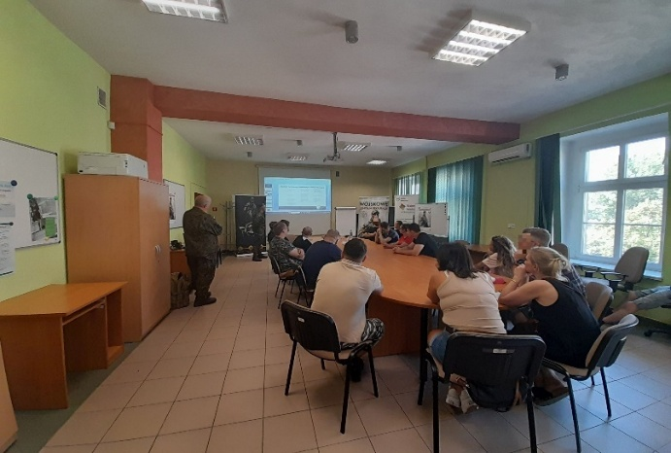
- Spotkania informacyjne pn. „Zostań Żołnierzem Rzeczypospolitej”.

W dniu 16.02.2024 r. oraz 06.09.2024 r.
w siedzibie tut. Urzędu odbyły się spotkania informacyjne zorganizowane dla Wojskowego Centrum Rekrutacji w Brzegu. Podczas spotkań osoby zainteresowane mogły uzyskać informacje na temat dobrowolnej zasadniczej służby wojskowej oraz innych rodzajów czynnej służby wojskowej.
- Targi Pracy i Edukacji
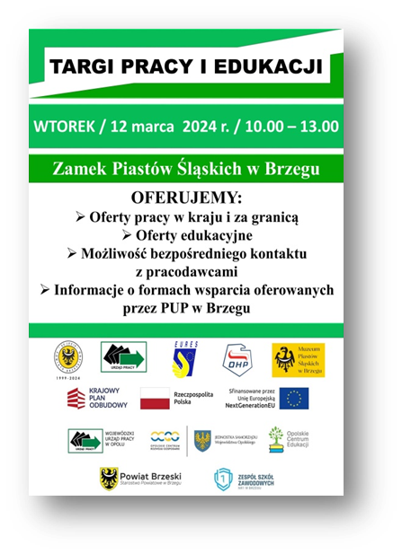
Jest to jedna z form pośrednictwa pracy
i bezpośredniego kontaktu pracodawców z kandydatami do pracy, w celu prezentacji ofert pracy lub propozycji miejsc pracy oraz pozyskania do pracy kandydatów odpowiadających wymaganiom poszczególnych pracodawców. Udział w targach pracy to jedna z możliwości poszukiwania pracy. Możliwość spotkania z wieloma pracodawcami, przeprowadzenia rozmowy, nawiązania kontaktu z pracodawcą, pozostawienia swojego CV. To szansa dla aktywnych, ale także jedna z form motywacji biernych i mniej przebojowych klientów
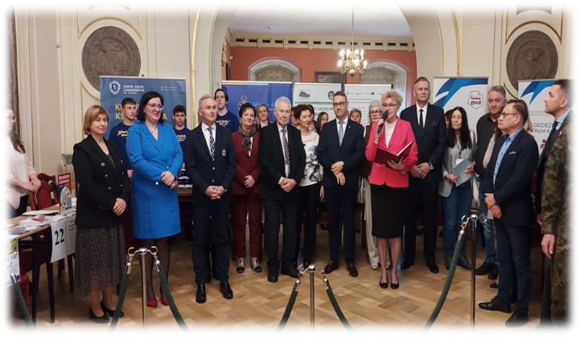
W dniu 12.03.2024 r. w Zamku Piastów Śląskich w Brzegu odbyły się XVIII Targi Pracy i Edukacji. Głównym organizatorem Targów był Powiatowy Urząd Pracy w Brzegu we współpracy z Zespołem Szkół Zawodowych nr 1 w Brzegu oraz Młodzieżowym Centrum Kariery OHP w Brzegu. W wydarzeniu uczestniczyło 46 przedstawicieli pracodawców z terenu województwa opolskiego oraz dolnośląskiego, agencji pracy, służb mundurowych, Urzędu Skarbowego, ZUS, Państwowej Inspekcji Pracy, a także szkół oraz uczelni wyższych.

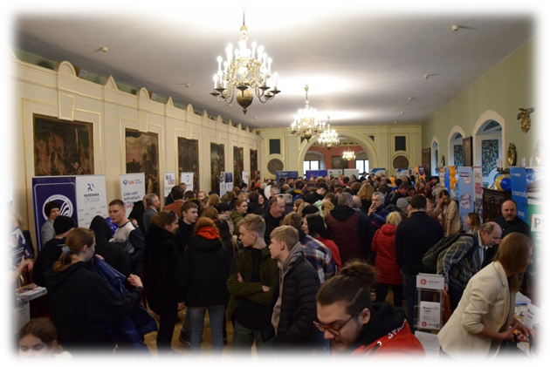

Do dyspozycji osób zainteresowanych podjęciem pracy było ponad 700 miejsc pracy w kraju i za granicą. Pracownicy PUP w Brzegu udzielali informacji na temat ofert pracy oraz organizowanych form wsparcia osób bezrobotnych, m.in. szkoleń, staży, bonów, dotacji na podjęcie działalności gospodarczej i inne.
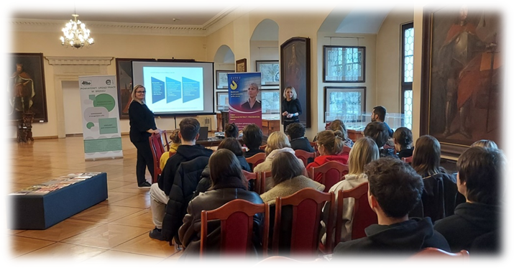
W trakcie Targów Pracy i Edukacji zorganizowano warsztaty dla młodzieży szkolnej pn. „Kreowanie własnej marki w ujęciu edukacyjno-zawodowym". Podczas spotkania młodzież miała również okazję wysłuchać prelekcji nt. bezpiecznej pracy za granicą, wygłoszonej przez Doradcę EURES Wojewódzkiego Urzędu Pracy w Opolu
w ramach jubileuszu 30-lecia EURES w Europie i 20-lecia EURES w Polsce.
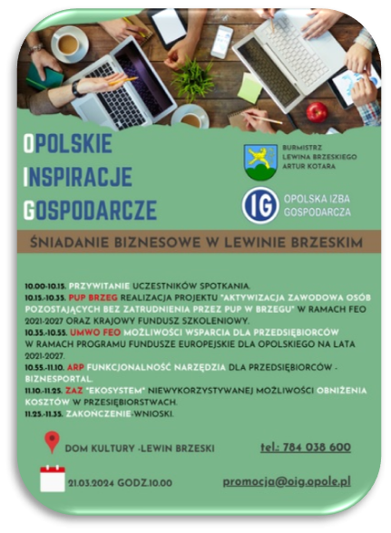
- Spotkania informacyjne dla przedsiębiorców w Lewinie Brzeskim i Brzegu
W ramach cyklu spotkań dla przedsiębiorców pn. Opolskie Inspiracje Gospodarcze, Powiatowy Urząd Pracy w Brzegu uczestniczył w spotkaniu dla przedsiębiorców
w Lewinie Brzeskim i Brzegu, organizowanym przez Opolską Izbę Gospodarczą oraz Urząd Miejski w Lewinie Brzeskim. Podczas spotkania pracownicy urzędu pracy przedstawili informację dot. projektu „Aktywizacja zawodowa osób pozostających bez zatrudnienia realizowana przez PUP w Brzegu (II)” oraz Krajowego Funduszu Szkoleniowego.
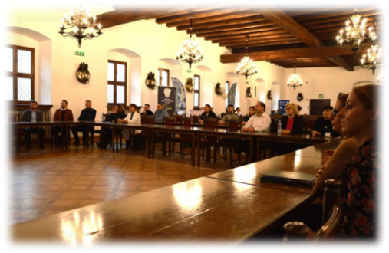
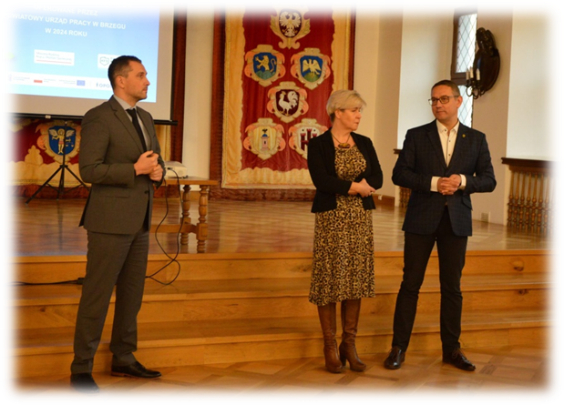
W dniu 12 listopada 2024 r. w Brzegu odbyło się spotkanie informacyjne dla przedsiębiorców pn. „Opolskie Inspiracje Gospodarcze w Brzegu. Organizatorem spotkania była Burmistrzyni Brzegu - Violetta Jaskólska-Palus, Starosta Brzeski - Jacek Monkiewicz oraz Prezes OIG - Bartosz Ryszka. Podczas spotkania pracownicy Powiatowego Urzędu Pracy w Brzegu przedstawili informację nt. wsparcia przedsiębiorczości w PUP
w Brzegu – wsparcie dla firm poszkodowanych na skutek powodzi.

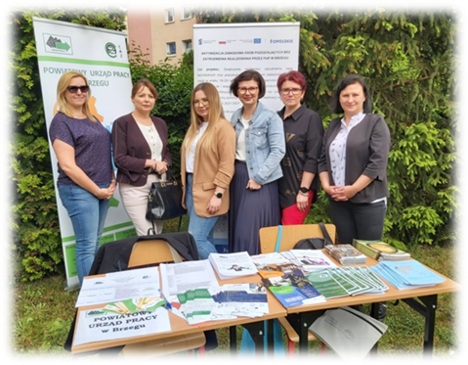
- Dzień Technika i Pracownika
W dniu 29 maja 2024 r. Powiatowy Urząd Pracy w Brzegu po raz kolejny uczestniczył w organizowanym przez Zespół Szkół Zawodowych nr 1 w Brzegu „Dniu Technika i Pracownika”. Na stoisku Urzędu Pracy można było skorzystać z informacji oraz oferty Urzędu
w zakresie wszystkich form pomocy subsydiowanych oraz ofert pracy. Ponadto młodzież mogła pozyskać informację o sezonowej pracy za granicą w ramach sieci Eures. Specjaliści ds. rejestracji służyli informacją w zakresie warunków niezbędnych do zarejestrowania się w PUP.
- Spotkanie ekspertów rynku pracy: „Barometr zawodów”
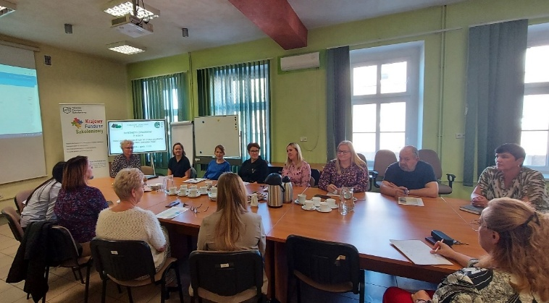
Powiatowy Urząd Pracy w Brzegu w dniu 25.09.2024 r. uczestniczył
w jubileuszowej X edycji badania pn. „Barometr zawodów”. Badanie zostało przeprowadzone wspólnie z Wojewódzkim Urzędem Pracy w Opolu oraz przedstawicielem Wojewódzkiego Urzędu Pracy w Krakowie.
Zespół ekspertów stanowią pracodawcy, organizacje, specjaliści ds. rozwoju zawodowego, doradcy zawodowi i pośrednicy pracy. Celem badania jest prognoza sytuacji pracowników w określonych grupach zawodów w kolejnym roku na poziomie powiatów. Uczestnicy badania w trakcie dyskusji udzielają odpowiedzi na pytania: „Jak zmieni się zapotrzebowanie na pracowników w danym zawodzie
w nadchodzącym roku” oraz „Jak będzie się kształtować relacja między dostępnymi pracownikami a zapotrzebowaniem pracodawców w danym zawodzie”.

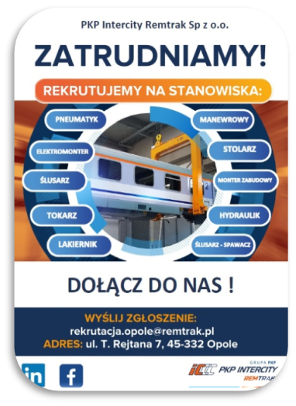
- Dni Pracodawców
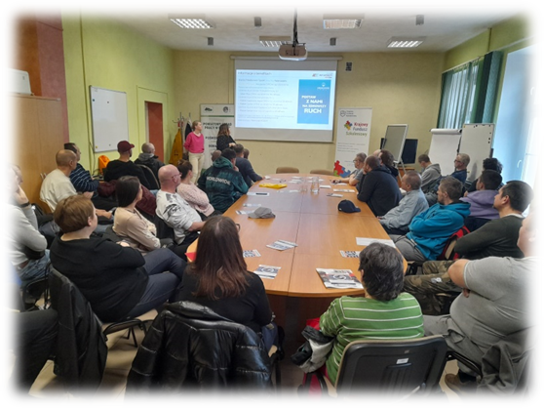
Powiatowy Urząd Pracy w Brzegu po raz kolejny przystąpił do organizacji corocznych Ogólnopolskich Dni Pracodawców od dnia 02.12.2024 r. do dnia 06.12.2024 r. W ramach wydarzenia zorganizowano prezentacje warunków zatrudnienia i płacy pracodawców: Komendy Powiatowej Policji w Brzegu oraz PKP Intercity Remtrak Sp. z o.o.

- Warsztaty dla dojrzałych kobiet
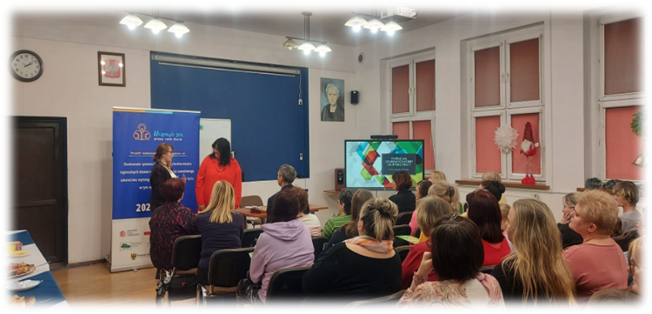
W dniu 06.12.2024 r. Powiatowy Urząd Pracy w Brzegu uczestniczył
w wydarzeniu w Zespole Szkól Zawodowych nr 1 Brzegu w ramach KPO pn. „Zbudowanie systemu koordynacji i monitorowania regionalnych działań na rzecz kształcenia zawodowego, szkolnictwa wyższego, uczenia się przez całe życie w tym osób dorosłych”. Wydarzenie skierowano do dojrzałych kobiet, zainteresowanych podnoszeniem swoich kwalifikacji. W trakcie spotkania Powiatowy Urząd Pracy w Brzegu przedstawił moduł pn. „Potencjał dojrzałych kobiet na brzeskim rynku pracy” wraz z ofertą form pomocy. Następnie odbyły się warsztaty pt. „Jak zadbać o swój rozwój, aby nie wypaść z rynku pracy w wieku dojrzałym”. Uczestnicy spotkania wyrazili chęć uczestnictwa w kolejnych wydarzeniach.
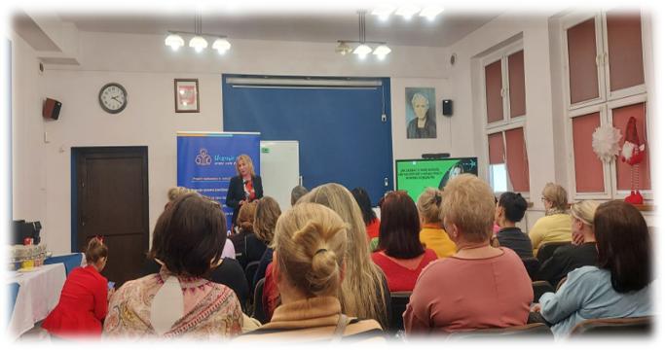

Poradnictwo zawodowe
Usługa poradnictwa zawodowego realizowana jest przez doradców zawodowych w formie indywidualnych porad zawodowych, porad grupowych oraz spotkań informacyjnych. Poradnictwo zawodowe to usługa, podczas której doradca zawodowy w sposób świadomy i celowy stosuje różne metody i techniki doradcze, których celem jest motywowanie i wspieranie osób bezrobotnych i poszukujących pracy do aktywnego współdziałania w rozwiązywaniu problemów zawodowych.
W badanym okresie łącznie z usług poradnictwa zawodowego skorzystały
1 903 osoby.
Klienci Urzędu uczestniczyli w tematycznych poradach grupowych realizowanych w formie warsztatów, między innymi:
- Spotkanie w formie zajęć warsztatowych dla uczniów Publicznej Szkoły Podstawowej nr 8 w Brzegu w ramach Dni Kariery Zawodowej.

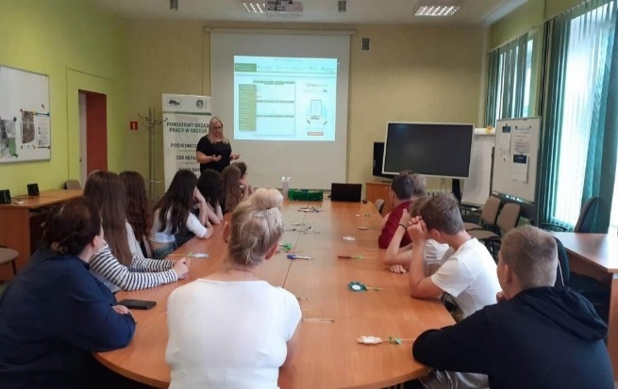
Celem porady było wyposażenie młodych ludzi w podstawowe informacje o rynku pracy, o instytucjach rynku pracy, jak stawiać pierwsze kroki kariery, czym się kierować przy wyborze zawodu.

- Porada grupowa pn. „Umiejętności zawodowe na europejskim rynku pracy.
Celem warsztatów było poinformowanie młodych osób - uczniów w podstawową wiedzę na temat bezpiecznego poruszania się po europejskim rynku pracy; udzielenie praktycznych informacji na temat zachowania się w sytuacjach kryzysowych.

- „Spotkanie informacyjne w zakresie wsparcia i pomocy Powiatowego Urzędu Pracy w Brzegu skierowane do absolwentów szkół ponadpodstawowych.
Celem porady było zapoznanie młodych ludzi w podstawowe informacje potrzebne do poruszania się po rynku pracy; między innymi zaznajomienie się
z prawami i obowiązkami pracownika; poszukiwanie możliwości i szans rozwoju zawodowego z wykorzystaniem środków publicznych; redagowania dokumentów aplikacyjnych; poszukiwania pracy oraz prezentacji siebie w social-mediach; przygotowania do rozmowy kwalifikacyjnej w formie osobistej i prowadzonej zdalnie.
- „Kreowanie własnej marki w ujęciu edukacyjno - zawodowym”.
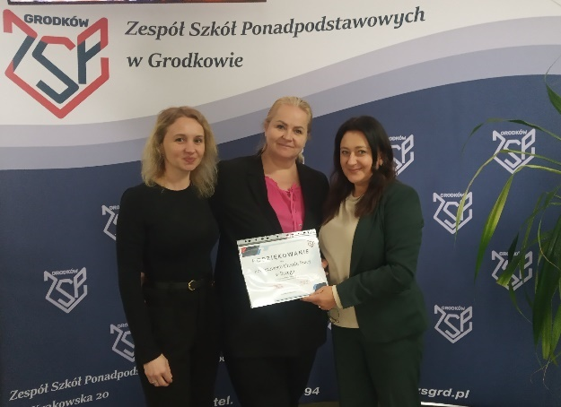
Celem porady było zwiększenie świadomości uczestników, wpływu realizacji swoich pasji na tworzenie własnej przyszłości zawodowej. Uczestnik dokonywał autodiagnozy dotyczycącej indywidualnego obrazu ścieżki edukacyjnej lub zawodowej.

- „Moje kluczowe i cyfrowe kompetencje”
Przeprowadzono 35 porad grupowych z osobami młodymi.
Celem ich była diagnoza kompetencji zawodowych wśród osób młodych, znaczenia umiejętności cyfrowych na rynku. W oparciu o dodatkowe porady indywidualne udzielono informacji o wyborze własnej ścieżki zawodowej z wykorzystaniem form wsparcia proponowanych przez tut. Urząd, tj. staży zawodowych, szkoleń zawodowych, jednorazowych środków na rozpoczęcie własnej działalności gospodarczej. Testami kompetencji cyfrowych objęto 385 osób.

Poradnictwo zawodowe dla przedsiębiorców
Urząd Pracy świadczy usługi poradnictwa zawodowego adresowane do pracodawców, obejmujące: pomoc w doborze kandydatów do pracy oraz pomoc we wspieraniu w rozwoju zawodowym pracodawcy i jego pracowników.

W ramach tego zadania w 2024 roku zostały zrealizowane:
- Konferencja on-line pn.: „ABC Krajowego Funduszu Szkoleniowego
a zatrudnienie cudzoziemców”.
Program konferencji zawierał moduły tematyczne dotyczące: zatrudnienia cudzoziemców, cyber-bezpieczeństwa w sieci, zasad wydatkowania środków KFS na rok 2024, znaczenia wyboru instytucji szkolenia w kontekście jakości szkolenia pracowników i rozwoju firmy. Celem było podniesienie świadomości pracodawców na temat KFS – możliwości uzupełnienia wiedzy, uprawnień niezbędnych do niwelowania niedopasowań kompetencji do wymagań, jakie płyną z dynamicznie zmieniającej się gospodarki. Wsparcie finansowe dla kadr pozwala na poprawę pozycji firmy i samych pracowników na konkurencyjnym rynku.
- Kampania informacyjna dot. legalności zatrudnienia.
Prowadzenie kampanii informacyjnej wśród pracodawców i cudzoziemców na temat aktualnych przepisów dot. legalnego zatrudnienia w Polsce cudzoziemców, a w szczególności obywateli Ukrainy, za pośrednictwem: strony internetowej, poczty elektronicznej, kontaktów telefonicznych, bezpośrednich kontaktów z klientami PUP.

Wsparcie pracodawców, bezrobotnych oraz osób poszukujących pracy w kształceniu zawodowym

Krajowy Fundusz Szkoleniowy – wsparcie pracodawców w finansowaniu kształcenia ustawicznego pracowników i pracodawcy
KFS adresowany jest zarówno do pracowników, jak i pracodawców, którzy chcieliby skorzystać z różnych form kształcenia ustawicznego. Głównym celem KFS jest zapobieganie utracie zatrudnienia przez osoby pracujące z powodu kompetencji nieadekwatnych do wymagań dynamicznie zmieniającej się gospodarki.
O dofinansowanie kosztów kształcenia ustawicznego mogą wystąpić wszystkie podmioty definiowane jako pracodawcy, w rozumieniu art. 2 ust. 1 pkt 25 ustawy o promocji zatrudnienia …, tj. każda jednostka organizacyjna, chociażby nie posiadała osobowości prawnej, a także osoba fizyczna, jeżeli zatrudnia co najmniej jednego pracownika na umowę o pracę, prowadząca działalność na terenie powiatu brzeskiego.
W 2024 r. tutejszy Urząd pozyskał 556 335,27 zł ze środków Krajowego Funduszu Szkoleniowego oraz Rezerwy Ministra na sfinansowanie kształcenia ustawicznego na pracowników i pracodawców. Z form kształcenia ustawicznego
w roku 2024 skorzystały 232 osoby. Realizowane szkolenia w ramach KFS to między innymi:
- kursy i szkolenia z zakresu księgowości oraz kadr,
- cyberbezpieczeństwo, systemy cyfrowe oraz optymalizacja procesu sprzedaży,
- prawo jazdy kat. C oraz kwalifikacje dla kierowców,
- operatorzy koparek różnych klas,
- szkolenia z zakresu rehabilitacji osób niepełnosprawnych,
- kurs operatora koparko-ładowarki,
- certyfikat związku szkółkarzy polskich jesień 2024,
- choroby i szkodniki roślin, sposoby ich zwalczania,
- kurs dla fizjoterapeutów, terapia czaszkowo –krzyżowa,
- obsługa arkusza kalkulacyjnego ms excel - poziom średniozaawansowany,
- akademia podatkowa 2024 dla księgowych,
- akademia prawa pracy i bhp w praktyce,
- warsztaty podatkowe i księgowe 2024 - VAT, CIT, PIT,
- kadry i płace - studia podyplomowe,
- operator suwnic ogólnego przeznaczenia,
- wózki jezdniowe podnośnikowe z mechanicznym napędem podnoszenia
z wyłączeniem wózków z wysięgnikiem oraz wózków z osobą obsługującą podnoszoną wraz z ładunkiem,
- kierowanie zespołami - budowanie relacji z pracownikami,
- lean manufacturing - podstawy, ukierunkowanie na 5s,
- lean management,
- obliczanie wytrzymałościowe w programie solid works.

Organizacja szkoleń dla osób bezrobotnych
Usługa organizacji szkolenia pomaga w zdobyciu nowych uprawnień oraz umiejętności zgodnie z zapotrzebowaniem lokalnego i europejskiego rynku pracy. Oferta szkolenia osób bezrobotnych i poszukujących pracy jest najszybszym instrumentem rynku reagującym na niedopasowanie kwalifikacji zawodowych do potrzeb rynku pracy.
W 2024 roku Powiatowy Urząd Pracy w Brzegu realizował zadania organizacji szkoleń w formach:
- szkoleń zawodowych organizowanych w formie indywidualnej wg potrzeb wskazanych przez osoby bezrobotne,
- bonów szkoleniowych dla osób młodych do 30 roku życia,
- kosztów egzaminów umożliwiających uzyskanie świadectw, dyplomów, zaświadczeń, certyfikatów, określonych uprawnień lub tytułów zawodowych, oraz licencji niezbędnych do wykonywania danego zawodu,
- dofinansowania kosztów studiów podyplomowych.
W ramach szkoleń zawodowych skierowanych zostało 36 osób, które wzięły udział w 39 szkoleniach, w tym 9 osób skorzystało z 12 szkoleń w ramach przyznanego bonu szkoleniowego.
- Szkolenia indywidualne realizowane były w zakresie:
prawa jazdy kategorii: C, D po B, kwalifikacji wstępnej przyspieszonej oraz szkolenia okresowego; operatorów: koparek, ładowarek, koparko-ładowarek, wózków jezdniowych podnośnikowych; spawania metodami MIG, MAG, TIG, florystyki, uprawnień energetycznych oraz pomiarów elektrycznych, w zakresie umiejętności obsługi urządzeń pomiarowych niezbędnych do wykonywania zawodu elektryka, totalnej biologii, PDR – usuwania wgnieceń bez lakierowania, elektropneumatyki przemysłowej, lektora języka angielskiego, groomingu, diagnosty badań technicznych, posadzkarstwa – glazurnictwa, kaletnictwa.

- Szkolenia w ramach bonu szkoleniowego realizowane były w zakresie:
prawa jazdy kat. C wraz z kwalifikacją wstępną, operatorów: koparki, koparko-ładowarki, wózków jezdniowych podnośnikowych, operatora – programisty CNC+CAM, spawania metodami TIG, MAG, groomingu.
- Koszt egzaminów, licencji
Zawarto umowę z 1 osobą bezrobotną o sfinansowanie kosztów egzaminów umożliwiających odnowienie uprawnień spawalniczych.
- Studia podyplomowe
W 2024 r. z 13 osobami (w tym 6 osób poszukujących pracy) podpisano umowy na dofinansowanie kosztów studiów podyplomowych w zakresie m.in.:
- Edukacji i rehabilitacji osób z niepełnosprawnością: intelektualną (Oligofrenopedagogika), wzrokową (tyflopedagogika), autyzmem, zespołem Aspergera (7 osób),
- Poradnictwa psychologicznego i interwencji kryzysowych,
- Administracji – prawo, zarządzanie i organizacja kadr i płac (2 osoby),
- Bezpieczeństwa i higieny pracy,
- Ekologii w biznesie z elementami ochrony środowiska.

III - INSTRUMENTY RYNKU PRACY REALIZOWANE W CELU ŁAGODZENIA SKUTKÓW BEZROBOCIA
Minister Rodziny, Pracy i Polityki Społecznej określił 6 podstawowych form aktywizacji bezrobotnych realizowanych przez Powiatowe Urzędy Pracy. W 2024 roku były to:
- staże,
- szkolenia,
- prace interwencyjne,
- roboty publiczne,
- refundacja kosztów wyposażenia lub doposażenia stanowisk pracy,
- jednorazowe środki na dofinansowanie podejmowania działalności gospodarczej.

Pozostałe Instrumenty Rynku Pracy to, m.in.:
- dofinansowanie zatrudnienia bezrobotnych w wieku powyżej 50 roku życia,
- bon na zasiedlenie,
- prace społecznie użyteczne,
i inne.

Staż
Staż oznacza nabywanie przez osobę bezrobotną umiejętności praktycznych do wykonywania pracy na określonym stanowisku pracy bez nawiązania stosunku pracy z pracodawcą.
Okres odbywania stażu może wynosić do 6 m-cy dla osób bezrobotnych
w wieku powyżej 30 roku życia lub do 12 m-cy dla osób bezrobotnych w wieku do 30 roku życia.
Na podstawie zawartej umowy z pracodawcą bezrobotny w okresie stażu otrzymuje stypendium stażowe, które wypłacane jest stażyście przez urząd pracy.
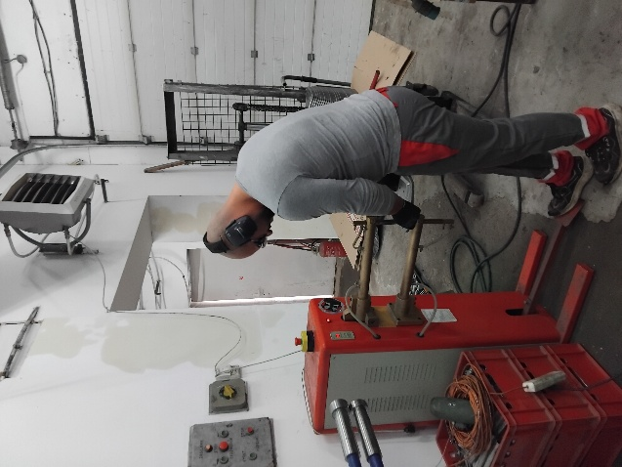

W 2024 r. skierowano do odbywania stażu 409 osób bezrobotnych. Wsparcie w formie stażu w 2024 r. zakończyło 381 osób, a zatrudnienie po zakończeniu odbywania stażu na okres min. 30 dni uzyskało 316 osób, co stanowi 82,94% efektywności zatrudnieniowej.
OLD BIKE Arkadiusz Kaszuba
Szlifierz metali
DIAMOND Aleksandra Sperczyńska Stylistka brwi i rzęs

Prace interwencyjne
Prace interwencyjne to forma wsparcia dla pracodawcy w zatrudnieniu bezrobotnego. Powiatowy Urząd Pracy w 2024 r. refundował pracodawcy wynagrodzenie za zatrudnioną osobę bezrobotną przez okres 6 miesięcy w kwocie
1 400,00 zł miesięcznie oraz składki ZUS od tej kwoty.
Dodatkowo po zakończeniu prac interwencyjnych pracodawca zobowiązany jest do utrzymania zatrudnienia przez okres 3 miesięcy (w przypadku, gdy prace trwały do 6 miesięcy) lub 6 miesięcy (w przypadku, gdy umowa była zawarta na 24 miesiące).
W ramach prac interwencyjnych w 2024 r. skierowano do pracy 17 osób bezrobotnych, a ukończyło w danym roku wykonywanie prac interwencyjnych 10 osób.
W dalszym zatrudnieniu na okres min. 30 dni po zakończeniu okresu realizacji umowy pozostało 10 osób, co stanowi 100% efektywności.

Roboty publiczne
Roboty publiczne oznaczają zatrudnienie osoby bezrobotnej na okres nie dłuższy niż 12 miesięcy przy wykonywaniu prac finansowanych lub dofinansowanych ze środków samorządu terytorialnego, budżetu państwa, funduszy celowych, organizacji pozarządowych, spółek wodnych i ich związków.
Pracodawca otrzymywał refundację z tytułu zatrudnienia bezrobotnego w ramach robót publicznych w wysokości do 4 000 zł miesięcznie + składki ZUS.
W 2024 r. skierowano do wykonywania robót publicznych 56 osób, a ukończyło roboty publiczne 44 osób. Dalsze zatrudnienie uzyskało 29 osób, co stanowi 66% efektywności.

Refundacja kosztów wyposażenia lub doposażenia stanowisk pracy
Urząd pracy może zrefundować podmiotowi prowadzącemu działalność gospodarczą koszty wyposażenia lub doposażenia utworzonego stanowiska pracy dla skierowanego bezrobotnego w kwocie nieprzekraczającej 6-krotności przeciętnego wynagrodzenia krajowego z przeznaczeniem na zakup niezbędnych maszyn i urządzeń.
Warunkiem rozliczenia umowy jest utrzymanie utworzonego stanowiska pracy przez okres 24 miesięcy.
W 2024 r. dofinansowano utworzenie u pracodawców 21 nowych stanowisk pracy. Na utworzone oraz na uzupełnione stanowiska pracy skierowano 39 osób bezrobotnych. Wsparcie w formie refundacji kosztów wyposażenia lub doposażenia stanowiska pracy ukończyło 49 osób, natomiast dalsze zatrudnienie na okres min. 30 dni uzyskało 46 osób. Efektywność zatrudnieniowa wynosi 93,88%.
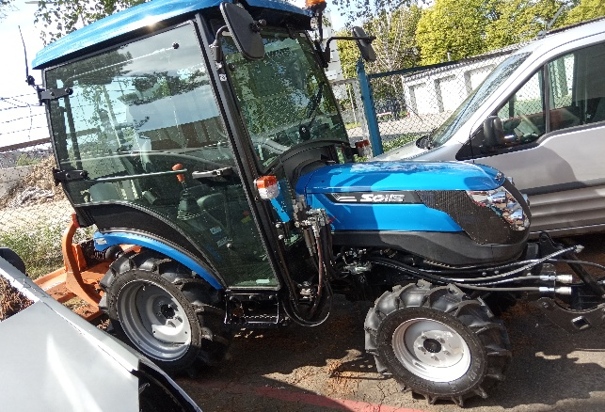
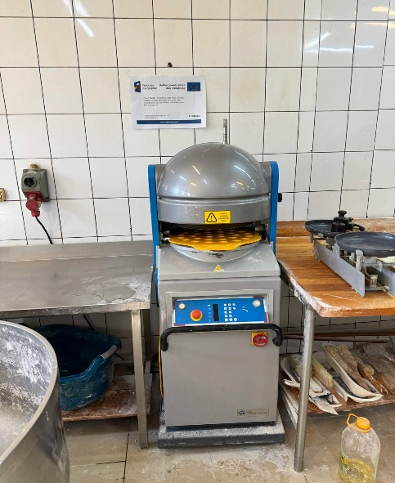
Robotnik oczyszczania miasta
Pomocnik piekarza

Jednorazowe środki na podjęcie działalności gospodarczej.
Osoba bezrobotna może złożyć wniosek i ubiegać się o jednorazowe środki na dofinansowanie podjęcia działalności gospodarczej w kwocie nieprzekraczającej
6-krotności przeciętnego wynagrodzenia krajowego z przeznaczeniem na zakup niezbędnych maszyn i urządzeń.
Warunkiem rozliczenia umowy jest prowadzenie działalności gospodarczej przez okres 12 miesięcy i wejście w obrót gospodarczy.
W 2024 r. zawarto 64 umowy w sprawie udzielenia dotacji na podjęcie własnej działalności gospodarczej. Realizację umów po 12 miesiącach zakończyło 55 osób (54 osoby nadal prowadzi działalność gospodarczą), co stanowi 98,18% efektywności zatrudnieniowej.
Otrzymana pomoc finansowa dla pracodawców (dot. prac interwencyjnych, refundacji kosztów wyposażenia lub doposażenia stanowisk pracy oraz jednorazowych środków na dofinansowanie podejmowania działalności gospodarczej) stanowi pomoc de minimis.
Najwięcej wniosków zostało złożonych na wskazane profile działalności:
- 96.02.Z - Fryzjerstwo i pozostałe zabiegi kosmetyczne - 13 osób,
- 43.21.Z - Wykonywanie instalacji elektrycznych - 4 osoby,
- 45.20.Z - Konserwacja i naprawa pojazdów samochodowych, z wyłączeniem motocykli - 4 osoby,
- 43.39.Z - Pozostałe specjalistyczne roboty budowlane, gdzie indziej niesklasyfikowane- 2 osoby.
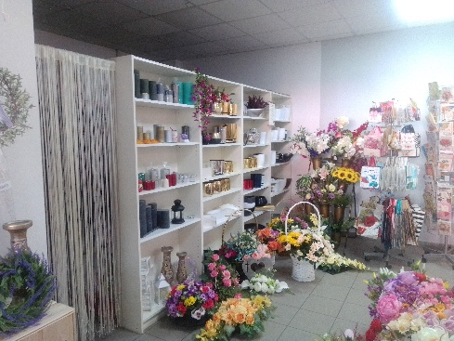
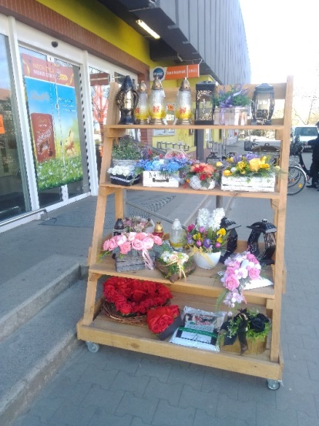
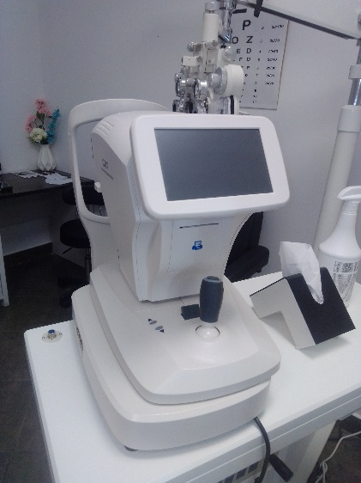
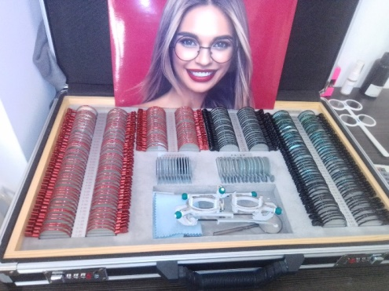
Kwiaciarnia „ANETA”
Salon optyczny
„BLUE OPTYK”

Inne formy aktywizacji bezrobotnych

Dofinansowanie zatrudnienia bezrobotnych w wieku powyżej 50 roku życia
Pracodawca, który zatrudni osobę bezrobotną, skierowaną przez urząd, znajdującą się w grupie wiekowej powyżej 50 roku życia, może ubiegać się
o refundację części poniesionych kosztów na wynagrodzenia przez okres 12 miesięcy w kwocie nieprzekraczającej połowy minimalnego wynagrodzenia krajowego. W przypadku zatrudnienia osoby bezrobotnej w wieku powyżej 60 roku życia, Pracodawca otrzymuje refundacje na okres 24 miesięcy.
Pracodawca zobowiązany jest do dalszego zatrudniania osoby powyżej 50 roku życia przez okres 6 miesięcy po zakończeniu refundacji, a w przypadku osoby powyżej 60 roku życia przez okres 12 miesięcy po upływie okresu refundowanego.
W 2024 r. dofinansowano wynagrodzenie 8 osobom w wieku powyżej 50 roku życia.
Liczba osób, które ukończyły realizację wsparcia to 6, w tym dalsze zatrudnienie uzyskało 6 osób. Efektywność zatrudnieniowa wyniosła 100%.

Bony na zasiedlenie
Osoba bezrobotna w wieku do 30 roku życia może ubiegać się o bon na zasiedlenie, na pokrycie kosztów zamieszkania w związku z podjęciem zatrudnienia, innej pracy zarobkowej lub działalności gospodarczej poza miejscem dotychczasowego zamieszkania.
Warunki przyznania bonu na zasiedlenie:
- za wykonywaną pracę będzie osiągane wynagrodzenie lub przychód w wysokości co najmniej minimalnego wynagrodzenia za pracę brutto miesięcznie i będą z tego tytułu opłacane składki na ubezpieczenie społeczne;
- odległość od miejsca dotychczasowego zamieszkania do miejscowości,
w której zostanie podjęte zatrudnienie, inna praca zarobkowa lub działalność gospodarcza wynosi co najmniej 80 km lub czas dojazdu do tej miejscowości i powrotu do miejsca dotychczasowego zamieszkania przekracza łącznie co najmniej 3 godziny dziennie;
- osoba bezrobotna będzie pozostawała w zatrudnieniu, innej pracy zarobkowej lub prowadziła działalność przez okres co najmniej 6 miesięcy.
Bon na zasiedlenie zostaje przyznany w wysokości nie wyższej niż 200% przeciętnego wynagrodzenia. W 2024 r. kwota bonu realizowanego przez tut. Urząd wynosiła 11 000 zł. Ponadto w danym roku bon zasiedleniowy wydano 5 osobom bezrobotnym do 30 roku życia.
Liczba osób, które ukończyły realizację umowy w ramach bonu zasiedleniowego to 4, natomiast w dalszym zatrudnieniu pozostały 2 osoby. Efektywność zatrudnieniowa wynosi 50%.

Prace społecznie użyteczne
Prace społecznie użyteczne są organizowane przez gminy w jednostkach organizacyjnych pomocy społecznej i wykonywane przez bezrobotnych bez prawa do zasiłku korzystających ze świadczeń z pomocy społecznej w wymiarze do 40 godz. miesięcznie bez nawiązania stosunku pracy.
W 2024 r. 16 osób bezrobotnych skorzystało z tej formy pomocy w ramach porozumienia z Gminą Lewin Brzeski. W ramach aktywizacji osób biorących udział
w pracach społecznie użytecznych 2 osoby podjęły pracę. Efektywność zatrudnieniowa wynosi 12,50%.

Projekty realizowane przez Powiatowy Urząd Pracy w Brzegu
- „Aktywizacja zawodowa osób pozostających bez zatrudnienia realizowana przez PUP w Brzegu (II)” o wartości 5 935 070,00 zł.
Celem projektu było zwiększenie możliwości zatrudnienia osób bezrobotnych oraz poszukujących pracy, w tym zwłaszcza: kobiet, osób
w wieku 18-29 lat, osób z niepełnosprawnościami, osób w wieku 50 lat
i więcej, osób długotrwale bezrobotnych, osób o niskich kwalifikacjach, którym do powrotu na rynek pracy niezbędne są formy pomocy przewidziane do realizacji w ramach Działania 5.1 FEO 2021-2027. Okres realizacji projektu na lata 2024-2025.
W ramach projektu w 2024 r. planowano aktywizację 322 osób, a objęto projektem 347 bezrobotnych, co stanowi 107,7% planu, w tym:
- 138 osób młodych w wieku 18-29 lat (planowano 80 osób),
- 209 kobiet (planowano 174 kobiety),
- 15 osób z niepełnosprawnościami (planowano 10 osób),
- 58 osób długotrwale bezrobotnych (planowano 30 osób),
- 19 osób w wieku 55+ (planowano 10 osób).
W projekcie zorganizowano:
- staże dla 270 osób (planowano 249 osób),
- udzielono 61 dotacji na podjęcie działalności gospodarczej (planowano 58 osób),
- dofinansowano wyposażenie stanowiska pracy dla 16 osób (planowano 15 osób).

- „Program aktywizacji zawodowej bezrobotnych w regionach wysokiego bezrobocia” - PUP Brzeg w 2024 r. pozyskał dodatkowe środki z rezerwy Funduszu Pracy będącej w dyspozycji Ministra Rodziny, Pracy i Polityki Społecznej- realizacja zadań wynikających z programu odbywała się w okresie Czerwiec- Grudzień 2024 r.
Budżet w ramach programu wynosił 398 981,00 zł .
Środki z rezerwy przeznaczono na realizację:
- szkoleń dla 4 osób, w tym 3 osoby w ramach bonów szkoleniowych,
- staży dla 38 osób.

- „Program aktywizacji zawodowej bezrobotnych w regionach wysokiego bezrobocia” ze środków rezerwy Funduszu Pracy, będącej w dyspozycji Ministra Rodziny, Pracy i Polityki Społecznej- termin realizacji od sierpnia 2024 r.
Wysokość środków pozyskanych w ramach niniejszego programu wynosiła 472 426,00 zł i przeznaczona zostało na realizację:
- szkoleń dla 6 osób,
- doposażenia stanowiska pracy dla 3 osób bezrobotnych,
- dotacji na rozpoczęcie działalności gospodarczej dla 3 osób,
- staży dla 25 osób.

- Wsparcie przedsiębiorców poszkodowanych w wyniku powodzi w 2024 r.
We wrześniu 2024 r. na terenie powiatu brzeskiego wystąpiła klęska żywiołowa. Powódź zalała kilka miejscowości, w tym miasto Lewin Brzeski
i okoliczne wioski: Kantorowice, Skorogoszcz, Wronów, Stroszowice oraz część miasta Brzeg, w tym ul. Cegielniana, Grobli, Krakusa, Oławska.
W związku z zaistniałą sytuacją PUP objął wsparciem osoby, firmy oraz instytucje publiczne poszkodowane w wyniku powodzi w oparciu o zapisy ustawy z dnia 16 września 2011 r. o szczególnych rozwiązaniach związanych
z usuwaniem skutków powodzi (t.j. Dz. U. z 2024 r. poz. 654).
Powiatowy Urząd Pracy w Brzegu w miesiącu wrześniu 2024 r. pozyskał środki na realizacje zadań przewidzianych w/w ustawą oraz uzyskał dodatkowe fundusze z rezerwy Funduszu Pracy łącznie 3 055 260,00 zł
Zgodnie z powyższym realizacja zadań na usuwanie skutków, jakie wyrządziła powódź na terenie powiatu brzeskiego prowadzona była w ramach:
  - „Programu aktywizacji zawodowej bezrobotnych na terenach, na których
w 2024 r. miały miejsce klęski żywiołowe” ze środków rezerwy Funduszu Pracy będącej w dyspozycji Ministra Rodziny, Pracy i Polityki Społecznej na aktywizację bezrobotnych - termin realizacji od października 2024 r. PUP Brzeg pozyskał środki w wysokości 243 760,00 zł, które zostały przeznaczone na realizację zadań związanych z usuwaniem skutków powodzi na terenie objętym klęską żywiołową (gmina i miasto Lewin Brzeski) w ramach robót publicznych.
W ramach wsparcia skierowano 22 osoby bezrobotne do realizacji zadań związanych z usuwaniem skutków powodzi na terenie gminy Lewin Brzeski m.in. w Publicznym Przedszkolu Nr 1 i Nr 2 w Lewinie Brzeskim, Publicznym Przedszkolu w Skorogoszczy, Publicznej Szkole Podstawowej w Lewinie Brzeskim oraz w Publicznej Szkole Podstawowej
w Skorogoszczy, a także w Miejsko Gminnym Ośrodku Pomocy Społecznej oraz Urzędzie Miejskim w Lewinie Brzeskim.
Zadania realizowane przez skierowane osoby bezrobotne dotyczyły wsparcia instytucji pożytku publicznego z uwagi na braki kadrowe i pomoc przede wszystkim w obsłudze petentów wnioskujących o środki finansowe na usuwanie skutków powodzi. Ponadto zatrudnione osoby bezrobotne wspierały mieszkańców gminy Lewin Brzeski w pracach porządkowych, remontach, oczyszczaniu terenu i pomieszczeń zalanych na skutek powodzi w celu przywrócenia ich do użytkowania zgodnie
z przeznaczeniem.
  - Wsparcia przewidzianego ustawą z dnia 16 września 2011 r.
o szczególnych rozwiązaniach związanych z usuwaniem skutków powodzi (t.j. Dz. U. z 2024 r. poz. 654) pozyskano środki finansowe w wysokości
2 811 500,00 zł z podziałem na poszczególne zadania:
- Art. 19 - Przyznanie prawa do świadczenia w wysokości zasiłku dla
bezrobotnych.
Przewidziano wsparcie 2 osobom bezrobotnym do świadczenia
w wysokości zasiłku dla bezrobotnych, za okres poprzedzający dzień zarejestrowania się poszkodowanego bezrobotnego w powiatowym urzędzie pracy, przypadający w okresie wskazanym w przepisach wydanych na podstawie art. 1 ust. 2, nie dłuższy jednak niż 30 dni, jeżeli opóźnienie w rejestracji było spowodowane powodzią, a poszkodowany bezrobotny spełnia warunki określone w art. 71 ustawy o promocji zatrudnienia.
- Art. 20 – zwrot kosztów zatrudnienia skierowanych bezrobotnych.
Pracodawca poszkodowany na skutek powodzi może ubiegać się
o zwrot przez kosztów na wynagrodzenia, nagrody oraz składki na ubezpieczenia społeczne z tytułu zatrudnienia skierowanych bezrobotnych zamieszkałych na obszarze gmin lub miejscowości objętych stanem klęski żywiołowej. Refundacja może być wypłaca pracodawcy przez okres do
12 miesięcy w wysokości nieprzekraczającej miesięcznie iloczynu dwukrotnego minimalnego wynagrodzenia za pracę (w 2024 r. do 8 600 zł).
Rozpatrując wnioski o wsparcie tut. urząd zgodnie z zapisami ustawy brał pod uwagę zakres i skalę zniszczeń u pracodawcy spowodowanych na skutek powodzi oraz możliwości utrzymania przez pracodawcę miejsc pracy.
PUP Brzeg na podstawie art. 20 rozpatrzył wniosek pracodawcy
z terenu miasta Lewin Brzeski i skierował do zatrudnienia 2 osoby bezrobotne.
Kwota udzielonego wsparcia – 13 522,64 zł.
- Art. 21 – zwrot kosztów na wynagrodzenia, nagrody oraz składki na ubezpieczenie społeczne zatrudnianych pracowników
Pracodawca, u którego zakład został zniszczony na skutek powodzi może ubiegać się o zwrot kosztów na wynagrodzenia, nagrody oraz składki na ubezpieczenia społeczne zatrudnianych pracowników, w wysokości nieprzekraczającej miesięcznie iloczynu dwukrotnego minimalnego wynagrodzenia za pracę (w 2024 r. do 8 600 zł) przez okres do
12 miesięcy, pod warunkiem że pracodawca nie zmniejszy w tym okresie liczby zatrudnionych pracowników w stosunku do stanu na dzień podpisania umowy o refundację.
Powiatowy Urząd Pracy w Brzegu na podstawie art. 21 zawarł 30 umów o refundację wynagrodzeń i składek ZUS dla poszkodowanych przedsiębiorstw. Zrefundowano wynagrodzenia 256 pracowników przez okres od października do grudnia 2024 r. w wysokości łącznej
2 487 441,69 zł. Środki finansowe na usuwanie skutków powodzi wydatkowano w 89% limitu.
Ponadto Pracodawcy w miesiącu grudniu 2024 r. pozostawali
w kontakcie z tut. urzędem w celu aneksowania umów o refundację z art. 20 i art. 21 ustawy z uwagi na dalszą potrzebę wsparcia, ponieważ szkody wyrządzone przez powódź u większości pracodawców nie pozwalała na wznowienie działalności.
Pracownicy PUP Brzeg przed przyznaniem wsparcia weryfikowali sytuację pracodawców na podstawie składanych oświadczeń oraz zdjęć obrazujących skalę zniszczeń.
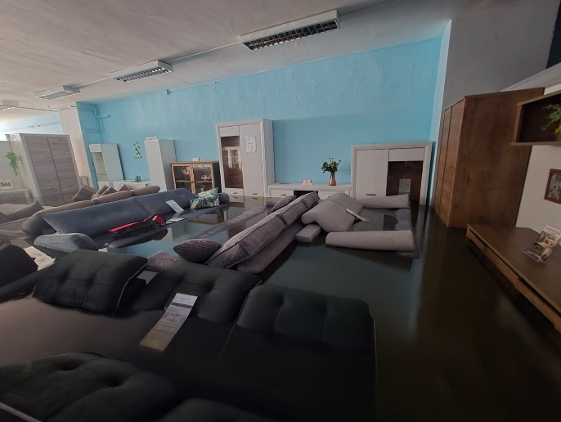
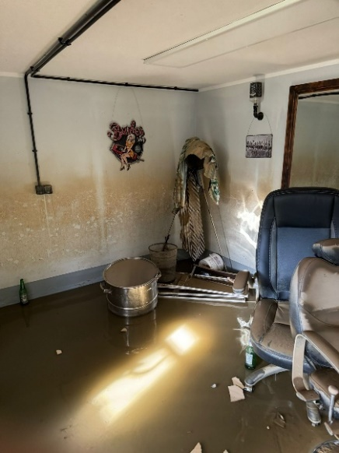
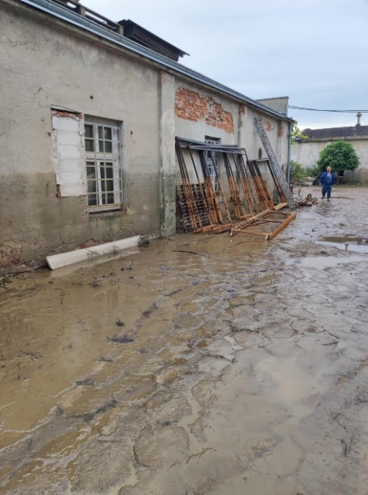
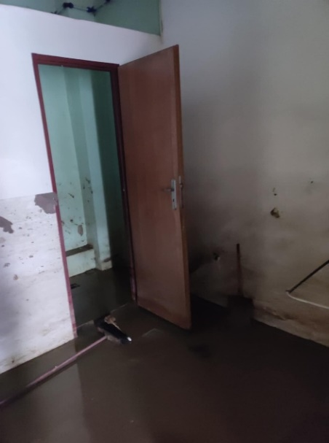

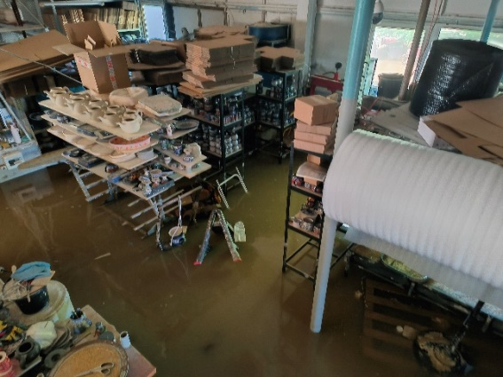

Ogółem w 2024 r. Powiatowy Urząd Pracy skierował do aktywizacji 895 osób (bezrobotnych oraz pracowników firm), w tym w ramach:

- Dotacji na podjęcie działalności gospodarczej – 64
- Refundacji doposażenia miejsc pracy – 39
- Prac interwencyjnych – 17
- Robót publicznych – 56
- Staży – 409
- Bonów na zasiedlenie – 5
- Refundacji części wynagrodzenia +50 – 8
- Studiów podyplomowych – 13
- Prac społecznie użytecznych – 16
- Krajowego Funduszu Szkoleniowego – 232
- Szkoleń – 36
w tym bonów szkoleniowych – 9
Wykres 3 - Liczba bezrobotnych i pracowników objętych wsparciem w ramach aktywnych form i usług rynku pracy w 2024 r.

Największą popularnością wśród pracodawców cieszyły się staże dla bezrobotnych, dofinansowanie szkolenia ustawicznego w ramach KFS, roboty publiczne oraz dotacje.

Wskaźniki efektywności zatrudnieniowej
Powiatowy Urząd Pracy w Brzegu prowadzi monitoring realizacji efektywności działania instrumentów i usług rynku pracy.
Sześć podstawowych form aktywizacji bezrobotnych to: staże, szkolenia, prace interwencyjne, roboty publiczne, refundacje kosztów wyposażenia lub doposażenia stanowisk pracy, jednorazowe środki na dofinansowanie podejmowania działalności gospodarczej.
Efektywność zatrudnieniowa badana po 3 miesiącach od zakończenia aktywizacji jest określana w procentach i stanowi stosunek liczby osób zatrudnionych po zakończeniu aktywizacji, którzy uzyskali zatrudnienie na minimum 30 dni do wszystkich osób, które zakończyły udział w programie.

Tabela 7 - Efektywność zatrudnieniowa podstawowych form aktywizacji w PUP Brzeg za 2024 r.
Aktywna forma/usługa | Liczba osób skierowanych | Podjęło zatrudnienie/  Ukończyło daną formę | Efektywność zatrudnieniowa
Prace interwencyjne | 17 | 10/10 | 100%
Roboty publiczne | 56 | 29/44 | 66,00%
Staże | 409 | 316/381 | 82,94%
Szkolenia | Szkolenia | 21/36 | 58,33%
- w tym bony | - w tym bony
Dotacje na podjęcie działalności gospodarczej | 64 | 54/55 | 98,18%
Refundacje wyposażenia stanowisk pracy | 39 | 46/49 | 93,88%
Ogółem | 621 | 476/575 | 82,78%

Najwyższą efektywność zatrudnieniową PUP Brzeg uzyskał po pracach interwencyjnych – 100% a najniższą po szkoleniach 58,33%.
W porównaniu do roku 2023 efektywność zatrudnieniowa podstawowych form zmniejszyła się o 2,01%.

IV - GOSPODARKA FINANSOWA
W 2024 r. Powiatowy Urząd Pracy w Brzegu dysponował następującymi środkami na promocję zatrudnienia, przeciwdziałanie bezrobociu w łącznej kwocie
12 529 123,54 zł, z czego:
- 2 097 326,29 zł - środki podstawowe Funduszu Pracy,
- 398 981,00 zł - środki z rezerwy ministra 1,
- 472 426,00 zł - środki z rezerwy ministra 2,
- 243 760,00 zł - środki z rezerwy ministra 3 (roboty publiczne powódź),
- 5 935 070,00 zł - środki programu EFS+,
- 570 060,25 zł - Krajowy Fundusz Szkoleniowy,
- 2 811 500,00 zł - środki na usuwanie skutków powodzi.
Wykres 4 - Podział środków finansowych w dyspozycji PUP w Brzegu na przeciwdziałanie bezrobociu w 2024 r. wg źródła finansowania.

W roku 2024 Powiatowy Urząd Pracy w Brzegu na promocję zatrudnienia oraz przeciwdziałanie bezrobociu wydatkował kwotę 9 019 646,51 zł, co stanowi 98,6% wykonania planu finansowego, na Krajowy Fundusz Szkoleniowy wydatkował kwotę 556 335,27 zł co stanowi 97,59% planu finansowego.
Dodatkowo w roku 2024 wydatkowano kwotę 2 504 293,13zł, co stanowi 89,07% planu finansowego na usuwanie skutków powodzi przyznanych na podstawie ustawy z dnia 16 września 2011 r. o szczególnych rozwiązaniach związanych
z usuwaniem skutków powodzi.

Tabela 8 - Szczegółowe zestawienie wydatkowania środków w podziale na źródło pochodzenia środków Funduszu Pracy.
 | Plan na 2024 rok | Wykonanie na koniec roku 2024 | Procent wykonania
środki podstawowe Funduszu Pracy | 2 097 326,29 zł | 2 059 419,87 zł | 98,19%
środki programu EFS+ | 5 935 070,00 zł | 5 916 872,50 zł | 99,69%
środki z rezerwy ministra 1 | 398 981,00 zł | 391 492,07 zł | 98,12%
środki z rezerwy ministra 2 | 472 426,00 zł | 467 873,51 zł | 99,04%
środki z rezerwy ministra 3 (roboty publiczne - powódź) | 243 760,00 zł | 183 988,56 zł | 75,48%
Krajowy Fundusz Szkoleniowy | 570 060,25 zł | 556 335,27 zł | 97,59%
środki na usuwanie skutków powodzi | 2 811 500,00 zł | 2 504 293,13 zł | 89,07%
 | 12 529 123,54 zł | 12 080 274,91 zł | 96,42%

W roku 2024 urząd wypłacił zasiłki dla bezrobotnych łącznie na kwotę
7 283 557,65 zł oraz dodatki aktywizacyjne na kwotę 589 164,80 zł. Świadczenia te są obligatoryjne, to znaczy że nie są limitowane decyzjami Ministra, a wypłacane
w wysokości faktycznych potrzeb.
Oprócz wyżej wymienionych środków ściśle związanych z przeciwdziałaniem bezrobociu w powiecie brzeskim Urząd Pracy w Brzegu dysponuje środkami Funduszu Pracy na wydatki fakultatywne. Są to wydatki związane z działalnością urzędu tj. wydatki na koszty komunikowania się z pracodawcami, bezrobotnymi i innymi podmiotami, koszty wysyłki korespondencji, koszty systemu informatycznego oraz poradnictwa zawodowego, kosztów dodatków do wynagrodzeń oraz kosztów szkolenia pracowników urzędu, studiów podyplomowych pracowników oraz szkoleń członków Powiatowej Rady Rynku Pracy. W roku 2024 urząd dysponował kwotą
634 169,68 zł, a wydatkował 607 520,85 zł, co stanowi 95,8% wykonania planu finansowego.

V – DZIAŁALNOŚĆ PUP W I KWARTALE 2025 ROKU.

Liczba bezrobotnych, stopa i struktura bezrobocia
Według danych statystycznych na koniec marca 2025 roku liczba bezrobotnych w powiecie brzeskim wyniosła 2 454 osoby. W porównaniu z grudniem 2024 roku wzrosła o 192 osoby. W styczniu br. nastąpił wzrost bezrobocia o 154 osoby, natomiast w lutym o 50 osób, a w marcu spadek o 12 osób.
Szacunkowa stopa bezrobocia w powiecie brzeskim na koniec marca
br. wyniosła 9,0%, natomiast w kraju 5,3%².
Wzrost bezrobocia w kolejnych miesiącach 2024 r. i 2025 r.
Styczeń  2024 | wzrost bezrobocia + 98 | Styczeń  2025 | wzrost bezrobocia + 154
Luty  2024 | spadek bezrobocia - 28 | Luty  2025 | wzrost bezrobocia  + 50
Marzec  2024 | spadek bezrobocia - 61 | Marzec  2025 | spadek bezrobocia  - 12

Wykres 5 - Stan bezrobocia w poszczególnych miesiącach lat 2024-2025.

Wykres 6 - Stopa bezrobocia w poszczególnych miesiącach lat 2024-2025.

W pierwszych kwartale 2025 roku w Powiatowym Urzędzie Pracy w Brzegu zarejestrowało się 1 050 osób a wyrejestrowano 858 osób

Wydawanie decyzji administracyjnych oraz zaświadczeń
W pierwszym kwartale 2025 roku, wydano 2 508 decyzji administracyjnych,
1 213 zaświadczeń, w tym:
- poprzez platformę SEPI - 175;
- dla osób bezrobotnych - 885;
- do celów emerytalno-rentowych (RP 7) - 73;
- dla organów i instytucji sądy, komornicy, komendy policji, OPS, PIP, ZUS -
80 zaświadczeń.

Koordynacja systemu zabezpieczenia społecznego
W pierwszym kwartale 2025 roku 9 osób złożyło wnioski o ustalenie uprawnień do zasiłku dla bezrobotnych, po pracy za granicą, na zasadach koordynacji systemów zabezpieczenia społecznego, 4 osoby ubiegały się o transfer zasiłku dla bezrobotnych z krajów Unii Europejskiej i Europejskiego Obszaru Gospodarczego do Polski.

Korekty dokumentów rozliczeniowych
W pierwszym kwartale 2025 roku ogólnie wykonano 120 zestawów zawierających korekty dokumentów rozliczeniowych: korekty raportów ZUS RCA, ZUS RZA oraz dokumentów zgłoszeniowych KOA .

Pośrednictwo pracy
Od 01.01.2025 r. do 31.03.2025 r. w ramach usług pośrednictwa pracy Urząd pozyskał 367 ofert pracy i miejsca aktywizacji pracy. Pośrednicy Pracy posiadający funkcję doradców klienta utrzymują kontakty z zarejestrowanymi osobami bezrobotnymi i poszukującymi pracy, motywując ich do aktywności zawodowej.
W pierwszym kwartale tego roku w systemie Syriusz odnotowano 6 795 takich kontaktów.
W ramach realizacji tej usługi Doradcy Klienta sporządzili
946 Indywidualnych Planów Działania, których celem jest doprowadzenie osób bezrobotnych do zatrudnienia bądź samozatrudnienia.
Ponadto ważnym zadaniem Pośredników Pracy jest kontakt z pracodawcą, w tym udzielanie informacji o aktualnej sytuacji, przewidywanych zmianach na lokalnym rynku pracy, możliwości pozyskania pracowników, uzyskania finansowego wsparcia na rozwój firmy ze strony Urzędu Pracy. Od początku 2025 roku zarejestrowano 1 492 kontakty z pracodawcami. Pośrednicy Pracy inicjują giełdy pracy - indywidualne spotkania pracodawców z grupą osób bezrobotnych. Do końca marca zorganizowano 2 takie spotkania:
- Wojskowe Centrum Rekrutacji w Brzegu - spotkanie informacyjne dla osób zainteresowanych wstąpieniem do służby wojskowej.
- Lokalny Punkt Informacyjny Funduszy Europejskich w Nysie - spotkanie informacyjne w sprawie możliwości podnoszenia kwalifikacji,
Targi Pracy i Edukacji
W dniu 03.04.2025 r. w Sali Stropowej Ratusza Miejskiego w Brzegu odbyły się XIX Targi Pracy i Edukacji. Głównym organizatorem Targów był Powiatowy Urząd Pracy w Brzegu we współpracy z Zespołem Szkół Zawodowych nr 1 w Brzegu oraz Młodzieżowym Centrum Kariery OHP w Brzegu.
Możliwość przedstawienia swojej oferty miało 52 przedstawicieli pracodawców z terenu województwa opolskiego oraz dolnośląskiego, agencji pracy, służb mundurowych, Urzędu Skarbowego, ZUS, Państwowej Inspekcji Pracy, a także szkół oraz uczelni wyższych. Do dyspozycji osób zainteresowanych podjęciem pracy było ponad 800 miejsc pracy w kraju i za granicą.
Pracownicy PUP w Brzegu udzielali informacji na temat ofert pracy oraz organizowanych form wsparcia osób bezrobotnych, m.in. szkoleń, staży, bonów czy dotacji na podjęcie działalności gospodarczej.
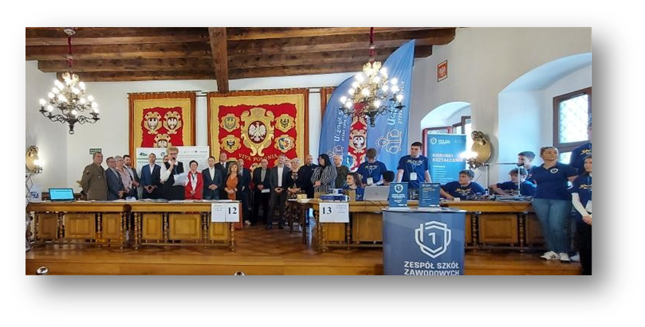
W trakcie targów w Małej Sali Stropowej Doradcy Zawodowi przygotowali warsztaty dla uczniów szkół pn. „Life Design – proces poszukiwania i rozwijania własnej ścieżki edukacyjnej i zawodowej”.

Działania na rzecz legalnego zatrudnienia cudzoziemców w powiecie
Od początku roku 2025 r. Powiatowy Urząd Pracy w Brzegu realizował zadania w zakresie legalizacji zatrudnienia cudzoziemców. W omawianym okresie Urząd realizując powyższe zadanie prowadził postępowania administracyjne
w formach:
- Rejestracji oświadczeń o powierzeniu wykonywania pracy cudzoziemcom:
- oświadczenie wpisane do ewidencji - 38,
- anulowane - 3,
- bez rozpoznania - 0,

- Prowadzenia systemu powiadomień - informacji od pracodawców:
o podejmowaniu bądź niepodejmowaniu oraz zakończeniu zatrudnienia przez cudzoziemców zatrudnianych przez pracodawców na lokalnym rynku pracy - 57 informacji dotyczących ruchów kadrowych pracowników cudzoziemskich,
- Prowadzenie elektronicznego rejestru powiadomień o powierzeniu wykonywaniu pracy obywatelom Ukrainy – przeanalizowano
i zaewidencjonowano 263 powiadomienia o powierzeniu wykonywania pracy obywatelowi Ukrainy.
- Testów Rynku Pracy z wydaniem z informacji starosty – badanie
i analizowanie sytuacji na lokalnym rynku pracy w związku z postępowaniem
o wydanie zezwolenia na pracę cudzoziemca na terytorium Rzeczypospolitej Polskiej; wydano - 2 Informacje Starosty.

Poradnictwo zawodowe
Dynamiczny rynek pracy wymaga od poszukujących pracy dużej elastyczności, mobilności oraz przygotowania się na ciągłe zmiany. Obecnie osoby wchodzące na rynek pracy powinny posiadać umiejętności szybkiego i elastycznego dopasowania się do ciągłych zmian: zawodowych, technologicznych, adaptacji do różnych środowisk pracy. Jest to niezwykle trudna do opanowania umiejętność.
Wsparcie w tym zakresie prowadzone jest w ramach usług poradnictwa zawodowego, realizowanych przez Doradców Zawodowych. W I kwartale z porad Doradców Zawodowych skorzystało 598 osób, z czego 494 osoby w ramach porad indywidualnych .Spotkanie z Doradcą Zawodowym obejmuje:
- analizę sytuacji osoby, z uwzględnieniem jej zainteresowań, predyspozycji
i kompetencji oraz uwarunkowań zdrowotnych i ekonomicznych;
- analizę możliwości i wyboru odpowiedniego sposobu rozwiązania problemu zawodowego;
- ustalenie potrzeby przeprowadzenia specjalistycznych badań lekarskich lub psychologicznych;
- weryfikację sposobu rozwiązywania problemu zawodowego lub wskazanie możliwości skorzystania z innych usług rynku pracy w sytuacji, gdy ma to uzasadnienie w wyniku specjalistycznych badań lekarskich lub psychologicznych;
- zalecenia dotyczące dalszego postępowania, w tym potrzebę objęcia uczestnika pomocą przez innego pracownika Powiatowego Urzędu Pracy, centrum lub inną instytucję.
Inną formą pomocy w rozwiązywaniu problemów zawodowych jest grupowe poradnictwo zawodowe, w ramach którego przeprowadza się zajęcia warsztatowe, mające na celu zniwelowanie deficytów oraz barier utrudniających wejście lub powrót na rynek pracy.
W okresie od 01.01.2025 r. do 31.03.2025 r. PUP Brzeg zrealizował 9 porad grupowych:
- Kompetencje kluczowe, kompetencje cyfrowe - klucz do sukcesu czy wymóg konieczności (wykorzystanie kompetencji) - 9 warsztatów dla młodych osób do 30 roku życia. Celem było wyposażenie uczestników w: wiedzę z zakresu kompetencji zawodowych i cyfrowych; sprawne poruszanie się w świecie zawodów, wykorzystanie kompetencji i umiejętności zawodowych w procesie poszukiwania pracy. Warsztaty kończą się badaniem kompetencji zawodowych i cyfrowych.
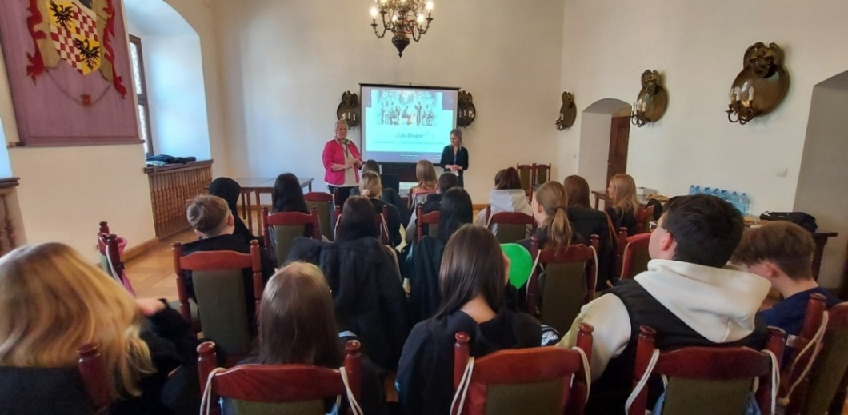
- Warsztat pt. „Life Design – proces poszukiwania
i rozwijania własnej ścieżki edukacyjnej i zawodowej”. Doradcy Zawodowi zrealizowali temat w formie zajęć warsztatowych, mających na celu poznanie siebie, odkrycie na nowo swoich zainteresowań, marzeń, wartości.
Ponadto młodzież miała możliwość zaprojektowania własnej przyszłości poprzez wyznaczenie celu oraz wzmocnienie motywacji do podejmowania dalszych działań. Część warsztatową oparto na metodach, technikach i grach aktywizujących, mających na celu tworzenie własnej przyszłości edukacyjnej oraz zawodowej. Zajęcia spotkały się z pozytywnym odbiorem ze strony słuchaczy.

Organizacja usług szkolenia
W I kwartale 2025 r. 21 osób zostało skierowanych na podniesienie kompetencji w zakresie:
- prawa jazdy kat. C oraz kwalifikację wstępną przyśpieszoną kat. C - 5 osób,
- prawa jazdy kat. C oraz kwalifikacji wstępnej kat. C - 1 osoba,
- prawa jazdy kat. D po B oraz kwalifikacji wstępnej przyśpieszonej kat. D
- 2 osoby,
- wózki jezdniowe podnośnikowe z mechanicznym napędem podnoszenia
z wysięgnikiem oraz wózki jezdniowe podnośnikowe z mechanicznym napędem podnoszenia z osobą obsługującą wraz z ładunkiem - 3 osoby,
- operator koparko – ładowarki, klasa III - 1 osoba,
- operator koparki jednonaczyniowej, klasa I - 1 osoba,
- operator koparki jednonaczyniowej, klasa III - 1 osoba,
- bon szkoleniowy - 1 osoba została skierowana na szkolenie opiekuna
w żłobku lub klubie dziecięcym,
- studia podyplomowe:
  - Pedagogika specjalna - edukacja, terapia i wspomaganie osób
z zaburzeniami ze spektrum autyzmu - 2 osoby,
  - Edukacji i rehabilitacja osób z niepełnosprawnością wzrokową (Tyflopedagogika) - 1 osoba,
  - Edukacja i rehabilitacja osób z niepełnosprawnością intelektualną, autyzmem oraz zespołem Aspergera - 1 osoba,
  - Przygotowanie pedagogiczne - 1 osoba,
  - Kadry i płace - 1 osoba.
Specjaliści ds. rozwoju zawodowego udzielili 141 informacji na temat możliwości udzielenia wsparcia w zakresie szkoleń zawodowych.

Kształcenie ustawiczne pracodawców i pracowników powiatu brzeskiego w ramach środków Krajowego Funduszu Szkoleniowego
W dniu 24.01.2025 r. Powiatowy Urząd Pracy w Brzegu ogłosił nabór wniosków pracodawców na kształcenie ustawiczne pracowników i pracodawców. Limit środków w naborze wynosił 564 100 zł.
Przed terminem naboru, w dniu 29.01.2025 r. w siedzibie Powiatowego Urzędu Pracy w Brzegu odbyła się wideokonferencja dla pracodawców pn. „Krajowy Fundusz Szkoleniowy 2025- Zasady udzielania Pracodawcom wsparcia finansowego ze środków KFS”. Podczas Konferencji przedstawione zostały warunki oraz priorytety finansowania szkoleń dla pracodawców i pracowników . Podczas spotkania pracownicy Urzędu wyjaśniali zagadnienia nurtujące pracodawców dotyczące możliwości uzyskania wparcia.
Termin naboru wniosków pracodawców trwał od dnia 03.02.2025 r. do dnia 06.02.2025 r.
Wnioski były przyjmowane zgodnie z ustalonymi priorytetami Ministra Rodziny, Pracy i Polityki Społecznej wydatkowania środków Krajowego Funduszu Szkoleniowego w 2025 r.:
Priorytet 1. Wsparcie rozwoju umiejętności i kwalifikacji w zawodach określonych jako deficytowe na danym terenie tj. w powiecie lub województwie.
Priorytet 2. Wsparcie rozwoju umiejętności i kwalifikacji w związku z zastosowaniem w firmach nowych procesów, technologii i narzędzi pracy.
Priorytet 3. Wsparcie kształcenia ustawicznego pracodawców i ich pracowników zgodnie z potrzebami szkoleniowymi, które pojawiły się na terenach dotkniętych przez powódź we wrześniu 2024 r.
Priorytet 4. Poprawa zarządzania i komunikacji w firmie w oparciu o zasady przeciwdziałania dyskryminacji i mobbingowi, rozwoju dialogu społecznego, partycypacji pracowniczej i wspierania integracji w miejscu pracy.
Priorytet 5. Promowanie i wspieranie zdrowia psychicznego oraz tworzenie przyjaznego przyjaznych środowisk pracy poprzez mi. Szkolenia z zakresu zarządzania wiekiem, radzenia sobie ze stresem, pozytywnej psychologii, dobrostanu psychicznego oraz budowania zdrowej i różnorodnej kultury organizacyjnej.
Priorytet 6. Wsparcie cudzoziemców, w szczególności w zakresie zdobywania wiedzy na temat polskiego prawa pracy i integracji tych osób na rynku pracy.
Priorytet 7. Wsparcie rozwoju umiejętności i kwalifikacji niezbędnych w sektorze usług zdrowotnych i opiekuńczych.
Priorytet 8. Rozwój umiejętności cyfrowych.
Priorytet 9. Wsparcie rozwoju umiejętności związanych z transformacją energetyczną.
W odpowiedzi na ogłoszenie w/w naboru do tut. Urzędu wpłynęły 52 wnioski od pracodawców. Łączna wartość zapotrzebowania na kształcenie w firmach wyniosła 889 002 zł.
W okresie od dnia 07.02.2025 r. do 10.03.2025 r. wezwane podmioty uzupełniały braki formalne wniosków.
W postępowaniu administracyjnym - 3 wnioski pracodawców z przyczyn formalnych pozostały bez rozpatrzenia (złożone po terminie lub nie uzupełniono braków załączników w terminie).
W dniu 11.03.2025 r. Komisja ds. rozpatrywania wniosków pracodawców na kształcenie ustawiczne przystąpiła do oceny 49 prawidłowo złożonych
i uzupełnionych kompletnych wniosków pracodawców. W wyniku pracy komisji przyznano wsparcie 49 firmom na szkolenie 149 osób pracodawców i pracowników na łączną kwotę 563 688,17 złotych.
Wysokość dofinansowania wnioskowanego kształcenia uzależniona była od wielkości firm:
- 100 % - kosztów kształcenia dla mikroprzedsiębiorstw,
- 80% - kosztów kształcenia dla pozostałych przedsiębiorstw i instytucji publicznych, ale nie więcej niż do wysokości 300% przeciętnego wynagrodzenia w danym roku na jednego uczestnika.
Główne kierunki kształcenia ustawicznego:
- Szkolenia księgowe i rachunkowe z bilansów i podatków Vat, PIT, CIT na rok 2025.
- Kursy obsługi programów księgowych optima.
- Kursy kadrowe i płacowe; naliczania godzin.
- Kursy operatorów maszyn ziemnych różnego rodzajów: ładowarek, koparek, walców, przecinarek nawierzchni dróg.
- Operatorów wózków jezdniowych, suwnic, CNC.
- Kursy uprawnień spawania mig, mag, tig, mma.
- Kursy kwalifikacyjne kierowców i prawo jazdy: kat C, CE, D, B-E.
- Szkolenia certyfikujące na przewoźników w transporcie.
- Szkolenie fotowoltaiczne, pomp ciepła, F-gazów.
- Szkolenia serwisów i instalacji gazowych do spalania mieszanek gazów
z wodorem.
- Szkolenia uprawnień energetycznych g1, g2, g3.
- Szkolenia dot. zbiorowego zaopatrzenia w wodę i odprowadzaniu ścieków.
- Szkolenia z renowacji zabytków.
- Szkolenia SolidWorks podstawowe i zaawansowane.
- Szkolenia z zastosowania dronów w rolnictwie DJI AGRAS.
- Kursy dla kucharzy restauracyjnych.
- Szkolenia dla opiekunów w żłobków z zakresu umiejętności cyfrowych
i pedagogiki metod Montessori.
- Kursy dla fizjoterapeutów - diagnostyka dzieci, terapii przeciwobrzękowej.
- Szkolenia z mezoterapii skóry głowy.
- Rola pracodawcy w tworzeniu przyjaznych środowiska pracy.
- Szkolenia dot. zdrowych relacji w organizacji równowagi, różnorodności ,dobrostanu pracowników, nowoczesnych narzędzi wpierających kadrę zarządzającą oraz pracowników.
- Wellbing fryzjera.
- Rozwoju kompetencji liderskich; (mobbing, dyskryminacja).
- Szkolenia dot. zdrowia psychicznego i rezyliencji w organizacji sprzedaży.

Instrumenty rynku pracy realizowane w celu łagodzenia skutków bezrobocia
Kontynuacja projektu pn. „Aktywizacja zawodowa osób pozostających bez zatrudnienia realizowana przez PUP w Brzegu (II)” współfinansowanego
z Europejskiego Funduszu Społecznego Plus.
W ramach projektu w 2025 r. przewidziane jest wsparcie dla minimum
316 osób w postaci:
- Staży - dla 243 uczestników projektu.
- Jednorazowe środki na podjęcie działalności gospodarczej – dla
58 uczestników projektu.
- Doposażenie i/lub wyposażenie - dla 15 uczestników projektu.
Powiatowy Urząd Pracy w Brzegu rozpoczął realizację zadań przewidzianych
w planie finansowym i na dzień 31.03.2025 r. w ramach aktywnych form skierowano:
- Staż - 132 osoby,
- Prace interwencyjne - 3 osoby,
- Roboty publiczne - 13 osób,
- Szkolenia - 14 osób,
- Refundacja wynagrodzenia za zatrudnienie osób powyżej 50 roku życia
- 1 osoba.
Ponadto w miesiącu Luty 2025 r. ogłoszono nabór wniosków na refundację doposażenia i wyposażenia stanowiska pracy oraz dotacji na rozpoczęcie działalności gospodarczej i rozpatrzono w ramach danych form wsparcia:
- doposażenie i wyposażenie stanowiska pracy – 25 wniosków (rozpatrzono pozytywnie 18 wniosków),
- dotacja – 53 wnioski (rozpatrzono pozytywnie 38 wniosków).

Wsparcia dla przedsiębiorców poszkodowanych w powodzi 2024 r.
Powiatowy Urząd Pracy w Brzegu pozyskał w 2025 r. kwotę 5 000 000 zł na pomoc dla firm poszkodowanych w wyniku powodzi, w tym głównie na refundację wynagrodzeń i składek ZUS dla poszkodowanych przedsiębiorstw.
W związku z powyższym zgodnie z wytycznymi MRPiPS pracownicy PUP przed rozpatrzeniem wniosków o aneksowanie umów z firmami ubiegającymi się
o przedłużenie wsparcia na refundację wynagrodzeń pracowników przeprowadził wizyty monitorujące u 24 przedsiębiorców z terenu gminy Lewin Brzeski oraz miasta Brzeg.
Rozpatrzono wnioski o aneksowanie umów 23 przedsiębiorcom na refundację wynagrodzeń 212 pracowników. Na dzień 31.03.2025 r. podpisano aneksy z 21 pracodawcami na kwotę 2 700 611,43 zł
Dodatkowo w ramach niniejszej formy wsparcia wpłynęło 19 nowych wniosków i na dzień 31.03.2025 r. zawarto umowy z 11 pracodawcami na kwotę
1 397 585,44 zł (refundacja wynagrodzeń 79 pracowników).

Gospodarka finansowa.
W roku 2025 Powiatowy Urząd Pracy w Brzegu dysponuje środkami na promocję zatrudnienia, przeciwdziałanie bezrobociu, Krajowy Fundusz Szkoleniowy oraz środkami na usuwanie skutków powodzi w kwocie łącznej 14 371 140,31 zł oraz na wydatki fakultatywne w kwocie 633 796,66 zł.
Wykres 7 - Podział środków finansowych pozostających w dyspozycji PUP w Brzegu na przeciwdziałanie bezrobociu w 2025 r. wg źródła finansowania.

W związku z możliwością ubiegania się o dodatkowe środki finansowe
z rezerwy MRPiPS PUP złożył wniosek na 567 869 zł na aktywizację bezrobotnych w regionach wysokiego bezrobocia.

Założenia projektu nowej ustawy o rynku pracy i służbach zatrudnienia
W związku ze zmieniającymi się realiami rynku pracy oraz potrzebą lepszego dostosowania działań urzędów pracy do oczekiwań pracodawców i osób poszukujących zatrudnienia rząd wprowadza reformę rynku pracy. Nowe przepisy mają na celu zwiększenie skuteczności wsparcia zawodowego oraz uproszczenie procedur związanych z rejestracją i aktywizacją bezrobotnych. Kluczowe zmiany obejmują między innymi:
- Umożliwienie rejestracji w urzędzie pracy w miejscu zamieszkania, a nie zameldowania.
- Likwidację ograniczeń wiekowych w dostępie do instrumentów rynku pracy, takich jak bon na zasiedlenie. ​
- Większą cyfryzację świadczonych usług, która pozwoli na sprawniejszy kontakt klientów z urzędem. Wdrożenie nowego systemu teleinformatycznego umożliwiającego uzyskiwanie pomocy urzędów pracy online, zwiększenie dostępu do dobrej jakości ofert pracy.
- Wprowadzenie programów skierowanych do młodych poszukujących pracy, seniorów, osób z niepełnosprawnościami, kobiet z dziećmi, rodzin wielodzietnych oraz osób zainteresowanych prowadzeniem własnego biznesu.
- Zwiększenie efektywności funkcjonowania Krajowego Funduszu Szkoleniowego poprzez umożliwienie dostępu dla osób prowadzących jednoosobową działalność gospodarczą oraz pracujących na podstawie umów cywilnoprawnych. ​
- Wprowadzenie nowych zasad wparcia dla osób do 30 roku życia. Będą one polegały na przeprowadzaniu oceny umiejętności cyfrowych osoby do 30 roku życia rejestrującej się jako osoba bezrobotna lub poszukująca pracy.
W każdym PUP wyznaczony zostanie doradca ds. zatrudnienia pełniący funkcję doradcy ds. osób młodych.
- Umożliwienie rolnikom, którzy posiadają powyżej 2 ha przeliczeniowych i nie mają stałych dochodów, ubieganie się o status osoby bezrobotnej oraz emerytom
- Rezygnacja z zasiłku dla bezrobotnych przysługującego w wysokości 80 proc. zasiłku podstawowego przysługującego bezrobotnym, którzy posiadają okres uprawniający do zasiłku wynoszący mniej niż 5 lat. Osoby takie będą otrzymywały zasiłek w wysokości 100 proc.
- Wprowadzenie obowiązku zgłaszania ofert pracy do bazy ofert pracy prowadzonej przez ministra pracy („ePraca”) dla pracodawców z sektora publicznego oraz prywatnego, którzy wykonują zadania publiczne lub dysponują majątkiem publicznym.
- Działania skierowane do osób biernych zawodowo, czyli takich, które nie pracują i nie są zarejestrowane jako bezrobotne. Celem jest zachęcenie tych osób do powrotu na rynek pracy poprzez indywidualne podejście i elastyczne formy wsparcia.
Wraz z wejściem w życie ustawy o rynku pracy i służbach zatrudnienia, planowane jest wprowadzenie ustawy o warunkach dopuszczalności powierzania pracy cudzoziemcom na terytorium Rzeczypospolitej Polskiej, która zakłada między innymi że:
- wszystkie dokumenty związane z zalegalizowaniem pracy cudzoziemcom wraz z załącznikami (tj. oświadczenia o powierzeniu wykonywania pracy oraz wnioski o zezwolenie na pracę sezonową) będą mogły być złożone do PUP wyłącznie drogą elektroniczną, za pośrednictwem indywidualnego konta wnioskodawcy w systemie teleinformatycznym, ustawodawca nie przewiduje opracowania wzorów druków papierowych dla tych dokumentów;
- pracodawca, który złoży do PUP oświadczenie o powierzeniu wykonywania pracy cudzoziemcowi i zostanie ono wpisane do ewidencji oświadczeń, przed rozpoczęciem powierzenia wykonywania pracy cudzoziemcowi będzie miał obowiązek przekazać urzędowi za pośrednictwem systemu teleinformatycznego kopię umowy z cudzoziemcem w języku polskim.
Obie ustawy czekają obecnie na podpis prezydenta.

Spis tabel
Tabela 1 - Liczba bezrobotnych w latach 2022-2024. 5
Tabela 2 - Stopa bezrobocia w latach 2022-2024. 5
Tabela 3 - Struktura bezrobocia w powiecie brzeskim na koniec grudnia w 2024 r. 7
Tabela 4 - Wysokość zasiłków dla bezrobotnych. 9
Tabela 5 - Wysokość stypendiów dla bezrobotnych. 9
Tabela 6 - Liczba zgłoszonych wolnych miejsc pracy i aktywizacji zawodowej w 2024 roku. 11
Tabela 7 - Efektywność zatrudnieniowa podstawowych form aktywizacji w PUP Brzeg za 2024 r. 35
Tabela 8 - Szczegółowe zestawienie wydatkowania środków w podziale na źródło pochodzenia środków Funduszu Pracy. 37

Spis wykresów
Wykres 1 - Bezrobotni wg wieku - stan na dzień 31 grudnia 2024 r. 8
Wykres 2 - Bezrobotni wg poziomu wykształcenia (% ogółu zarejestrowanych) na dzień 31 grudnia 2024 r. 8
Wykres 3 - Liczba bezrobotnych i pracowników objętych wsparciem w ramach aktywnych form i usług rynku pracy w 2024 r. 34
Wykres 4 - Podział środków finansowych w dyspozycji PUP w Brzegu na przeciwdziałanie bezrobociu w 2024 r. wg źródła finansowania. 36
Wykres 5 - Stan bezrobocia w poszczególnych miesiącach lat 2024-2025. 38
Wykres 6 - Stopa bezrobocia w poszczególnych miesiącach lat 2024-2025. 39
Wykres 7 - Podział środków finansowych pozostających w dyspozycji PUP w Brzegu na przeciwdziałanie bezrobociu w 2025 r. wg źródła finansowania. 49

Spis rysunków
Rysunek 1 - Stopa bezrobocia na koniec grudnia 2024 r. 6

Dane szacunkowe WUP Opole ² Dane szacunkowe MRPiPS

